
О внесении изменений и дополнения в постановление акимата Мангистауской области от 24 сентября 2024 года № 195 "Об утверждении границ охранных зон, зон регулирования застройки и зон охраняемого природного ландшафта памятников истории и культуры по Мангистауской области"
Постановление акимата Мангистауской области от 22 июля 2025 года № 155
Акимат Мангистауской области ПОСТАНОВЛЯЕТ:
1. Внести в постановление акимата Мангистауской области от 24 сентября 2024 года № 195 "Об утверждении границ охранных зон, зон регулирования застройки и зон охраняемого природного ландшафта памятников истории и культуры по Мангистауской области" (зарегистрировано в Реестре государственной регистрации нормативных правовых актов под № 202819) следующие изменения и дополнение:

приложения 1, 2, 3, 4 к указанному постановлению изложить в новой редакции согласно приложениям 1, 2, 3, 4 к настоящему постановлению;
указанное постановление дополнить приложением 5 согласно приложению 5 к настоящему постановлению.
2. Контроль за исполнением настоящего постановления возложить на курирующего заместителя акима Мангистауской области.
3. Настоящее постановление вводится в действие по истечении десяти календарных дней после дня его первого официального опубликования.
Аким Мангистауской области | Н.Килыбай
Приложение 1 к
постановлению акимата
Мангистауской области
от "22" июля 2025 года № 155
Приложение 1 к
постановлению акимата
Мангистауской области
от 24 сентября 2024 года №195
Границы охранной зоны, зоны регулирования застройки и зоны охраняемого природного ландшафта памятника истории и культуры, расположенного в Каракиянском районе Мангистауской области
№ | Наименование памятника истории и культуры | Вид памятника истории и культуры | Местонахождение памятника истории и культуры | Площадь памятника истории и культуры, га | Площадь охранной зоны, га | Площадь зоны регули рования застройки, га | Площадь зоны охраня емого природного ландшафта, га
1 | Некрополь Огланды,  X-XIX века | ансамбль и комплекс | в местности Огланды, расположенной в 95 километрах к северо-востоку от села Сенек | 2,4 | 1,75 | 1,75 | 1,75
2 | Подземная мечеть Бекет-ата в местности Огланды, ХVIII век | градостро ительство и архитектура | в 95 километрах на северо-восток от села Сенек | 4,79 | 12,1 | 21,53 | 33,2
3 | Подземная мечеть Шопан ата и некрополь (1661 единиц), Х-ХIХ века: | ансамбли и комплексы | в 20 километрах к северо-западу от села Сенек | 28 | 35,6 | 45,3 | 56
Примечание:
расшифровка аббревиатуры:
га – гектар
Карта границ охранной зоны, зоны регулирования застройки и зоны охраняемого природного ландшафта памятника истории и культуры "Некрополь Огланды, X-XIX века"

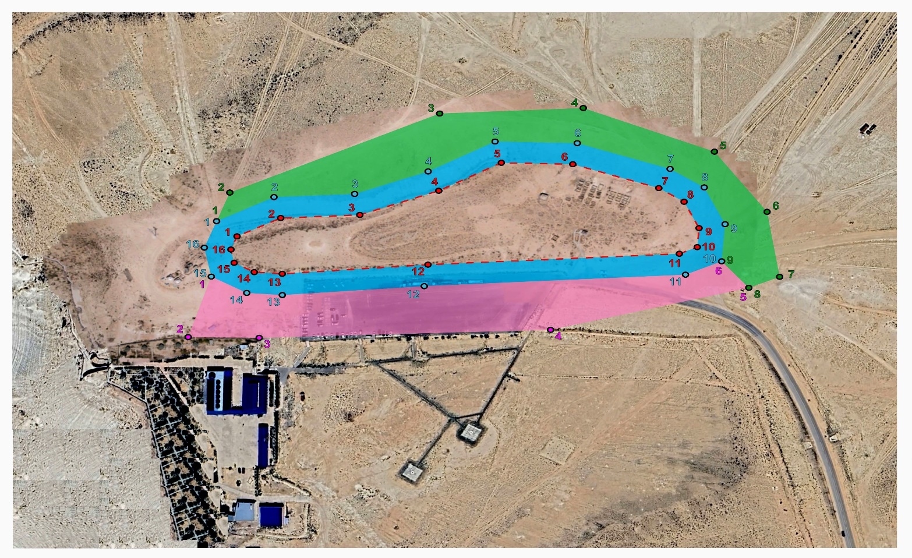

Карта границ охранной зоны, зоны регулирования застройки и зоны охраняемого природного ландшафта памятника истории и культуры "Подземная мечеть Бекет-ата в местности Огланды, ХVIII век"

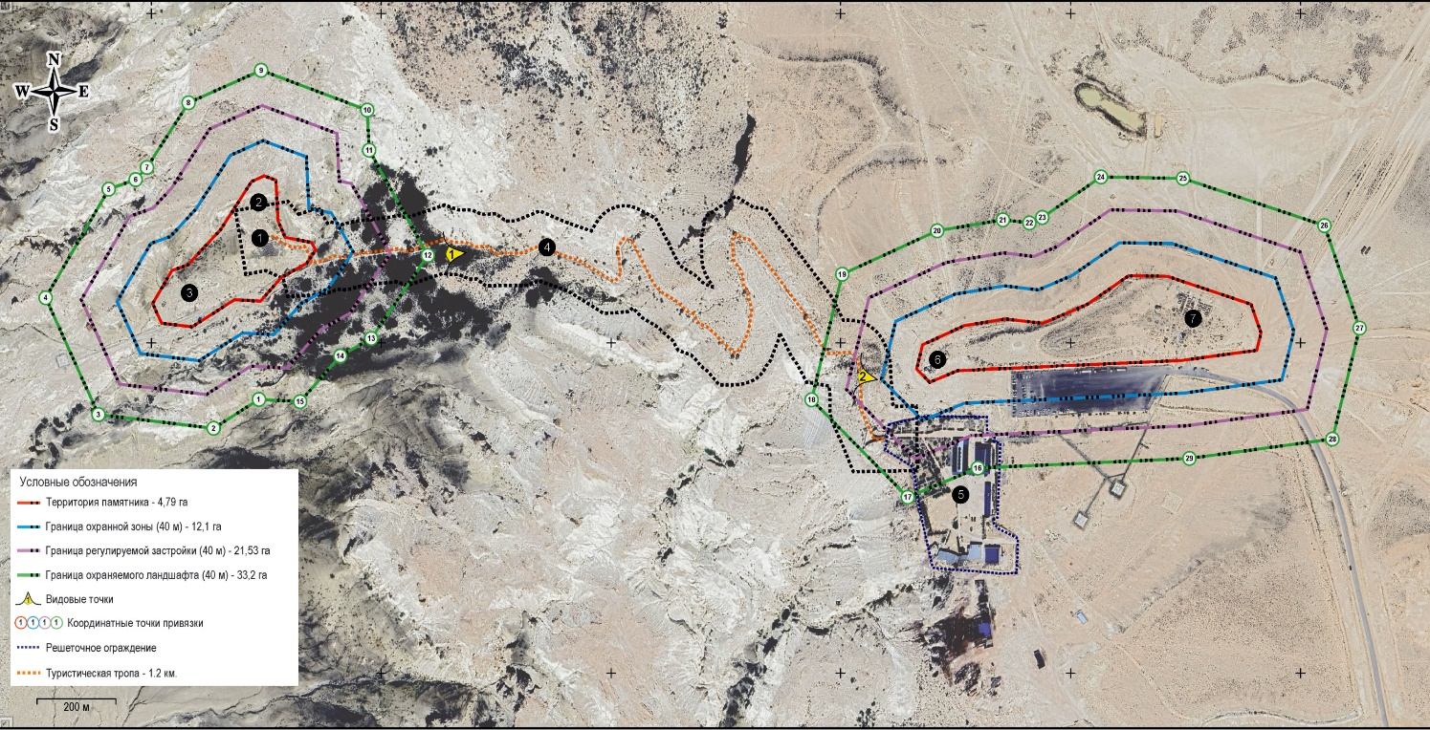

Карта границ охранной зоны, зоны регулирования застройки и зоны охраняемого природного ландшафта памятника истории и культуры "Подземная мечеть Шопан ата и некрополь" Х-ХIХ века"

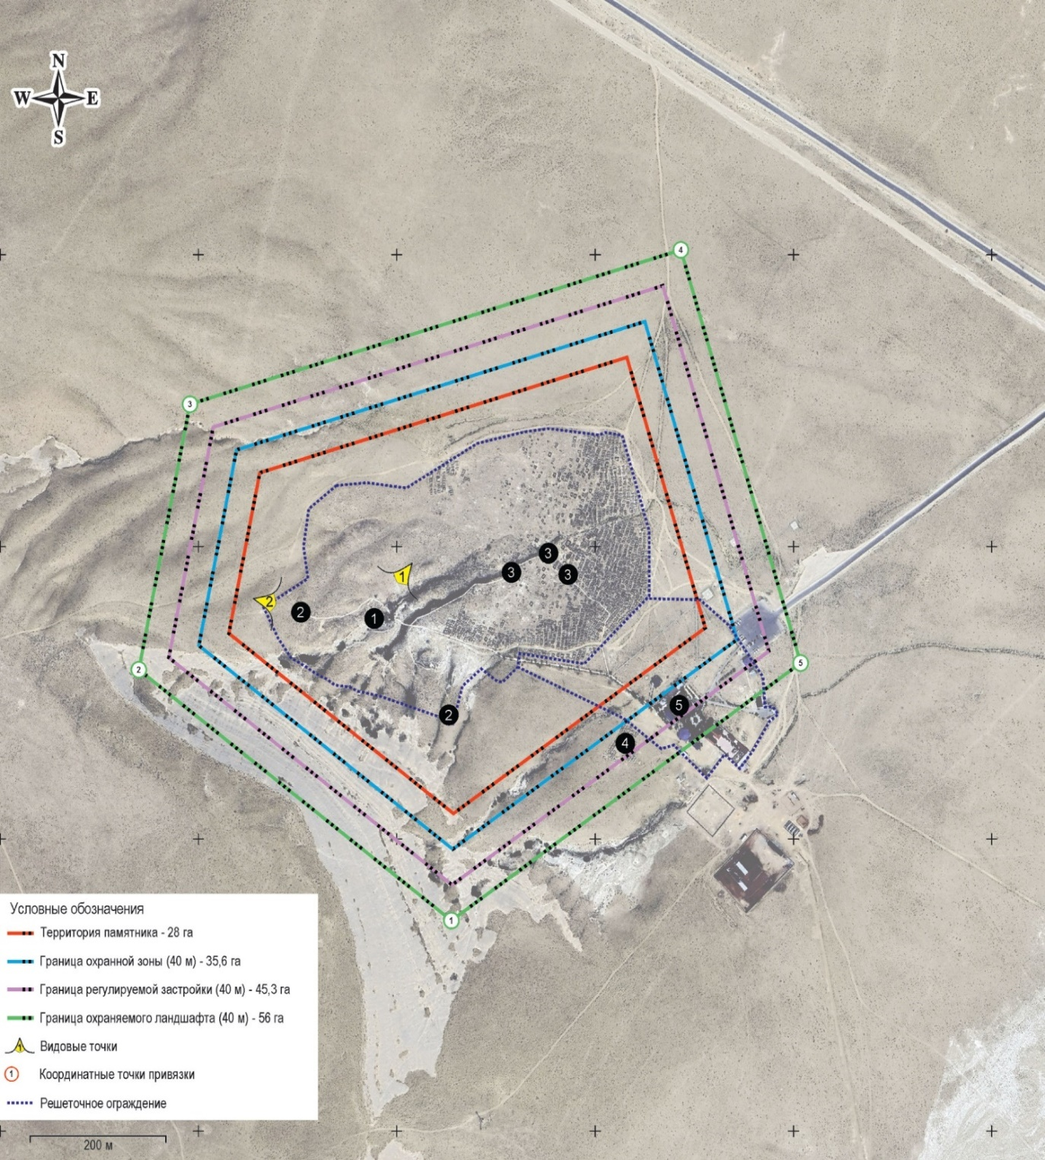

Приложение 2 к
постановлению акимата
Мангистауской области
от "22" июля 2025 года № 155
Приложение 2 к
постановлению акимата
Мангистауской области
от 24 сентября 2024 года №195
Границы охранных зон и зон регулирования застройки и зон охраняемого природного ландшафта памятников истории и культуры, расположенных в Мангистауском районе Мангистауской области
№ | Наименование памятника истории и культуры | Вид памятника истории и культуры | Местонахождение памятника истории и культуры | Площадь памятника истории и культуры, га | Площадь охранной зоны | Площадь зоны регулирования застройки | Площадь зоны охраняе мого природного ландшафта
1 | Некрополь Кулбарак, XVIII-XIX века | ансамбль и комплекс | в 6 километрах к юго-востоку от населенного пункта Тиген сельского округа Шайыр | 0,73 | 14 493,40 м2 | 17 119,49 м2 | 19 499,07 м2
2 | Некрополь Кунан, XV-XX века | ансамбль и комплекс | село Жынгылды | 6,5 | 20 232,15 м2 | 22 867,05 м2 | 25 328,85 м2
3 | Некрополь Мынкиси, XVII-XX века | ансамбль и комплекс | в 25 километрах к востоку от села Акшымырау | 0,066 | 16 064,80 м2 | 18 611,42 м2 | 21 085,12 м2
4 | Подземная мечеть Бекет-ата в местности Тобыкты, XVIII-XIX века | градостроительство и архитектура | в 37 километрах к северо-востоку от населенного пункта Тиген сельского округа Шайыр | 0,5 | 371,48 м2 | 596,13 м2 | 749,32 м2
5 | Некрополь Ушкоз-Мейрам, XIV-XХ века | ансамбль и комплекс | на западной окраине села Шетпе | 0,57 | 12 486,88 м2 | 14 993,15 м2 | 17 391,66 м2
6 | Некрополь Бекбаулы ата, XVI-XVII века и XVIII–XIX века | ансамбль и комплекс | в 14 километрах к северо-западу от села Жынгылды | 3 | 19 610,40 м2 | 22 250,43 м2 | 24 771,77 м2
7 | Мавзолей Акжигит, XVIII-XIX века | градостроительство и архитектура | в 5 километрах к северо-востоку от села Шайыр сельского округа Шайыр | 0,6 | 0,9 га | 0,9 га | 0,9 га
8 | Некрополь Каракиси, XVIII век–I половина ХХ века | ансамбль и комплекс | в 5 километрах к югу от села Сайотес сельского округа Сайотес | 1,1 | 0,95 га | 0,95 га | 0,95 га
9 | Некрополь Отес, XIV-XVI века и XVIII-XX века | ансамбль и комплекс | на южной окраине села Сайотес сельского округа Сайотес | 2,7 | 1,4 га | 1,4 га | 1,4 га
10 | Некрополь Шилкоз-Мейрам, XVI-XX века | ансамбль и комплекс | в 15 километрах к северу от села Шетпе | 1,98 | 1,2 га | 1,2 га | 1,2 га
11 | Культово - погребальный комплекс Алтынказган, III-IV века | археология | в 21 километрах к востоку от села Таучик | 197 | 25,5 га | 25,5 га | 25,5 га
12 | Городище Кызылкала, урочище Акмыш, X-XVII века | археология | в 20 километрах к северо-западу от села Шетпе | 24,0 | 8,9 га | 8,9 га | 8.9 га
13 | Подземная мечеть Шақпақ ата и некрополь (57 единиц), IХ-Х века и XIV-XIX века | ансамбль и комплекс | в 30 километрах на северо-запад от села Таушық | 10 | 15,4 га | 22,1 га | 29,9 га
14 | Подземная мечеть Қараман ата и некрополь (470 единиц), ХIII-ХIХ века | ансамбли и комплексы | в 35 километрах к юго-западу от села Шетпе | 7,2 | 12,5 га | 18,8 га | 26,1 га
15 | Некрополь Ешкикырган, XVI-XX века | ансамбль и комплекс | в 25 километрах к северо-востоку от села Сайотес | 1,77 | 1,19 га | 1,47 га | 1,47 га
Примечание:
расшифровка аббревиатур:
м2 – квадратный метр
га – гектар
Карта границ охранной зоны, зоны регулирования застройки и зоны охраняемого природного ландшафта памятника истории и культуры "Некрополь Кулбарак, XVIII-XIX века"

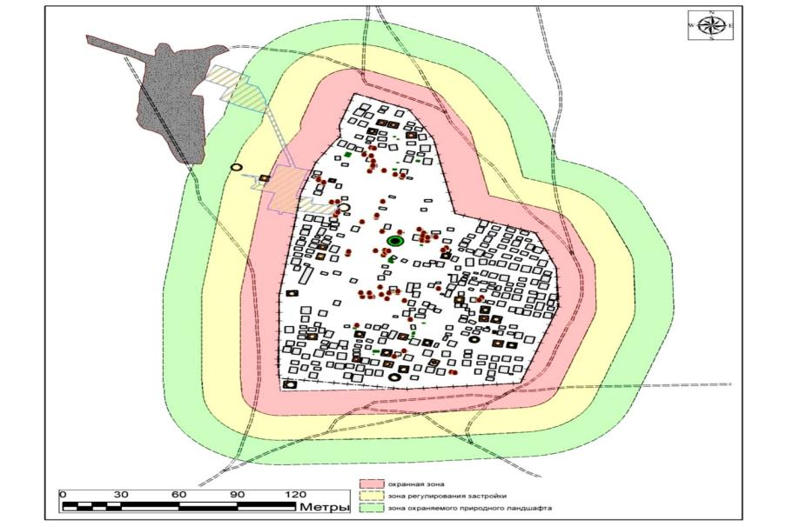

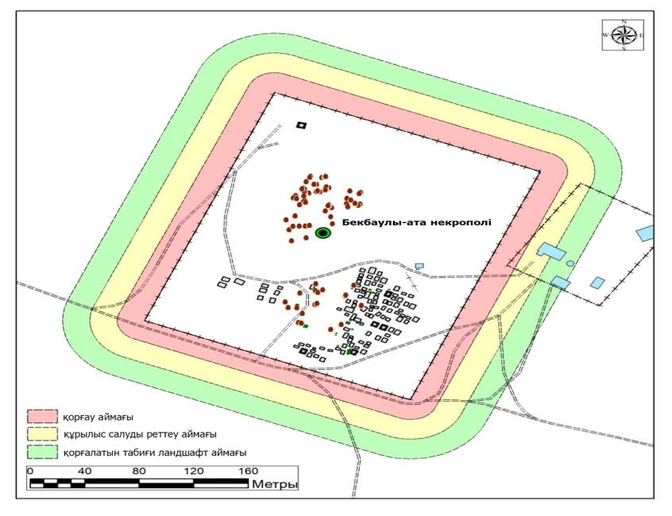

Охранная зона Зона регулирования застройкиЗона охраняемого природного ландшафта

Охранная зона Зона регулирования застройкиЗона охраняемого природного ландшафта

Охранная зона Зона регулирования застройкиЗона охраняемого природного ландшафта
Карта границ охранной зоны, зоны регулирования застройки и зоны охраняемого природного ландшафта памятника истории и культуры "Некрополь Кунан, XV-XX века"

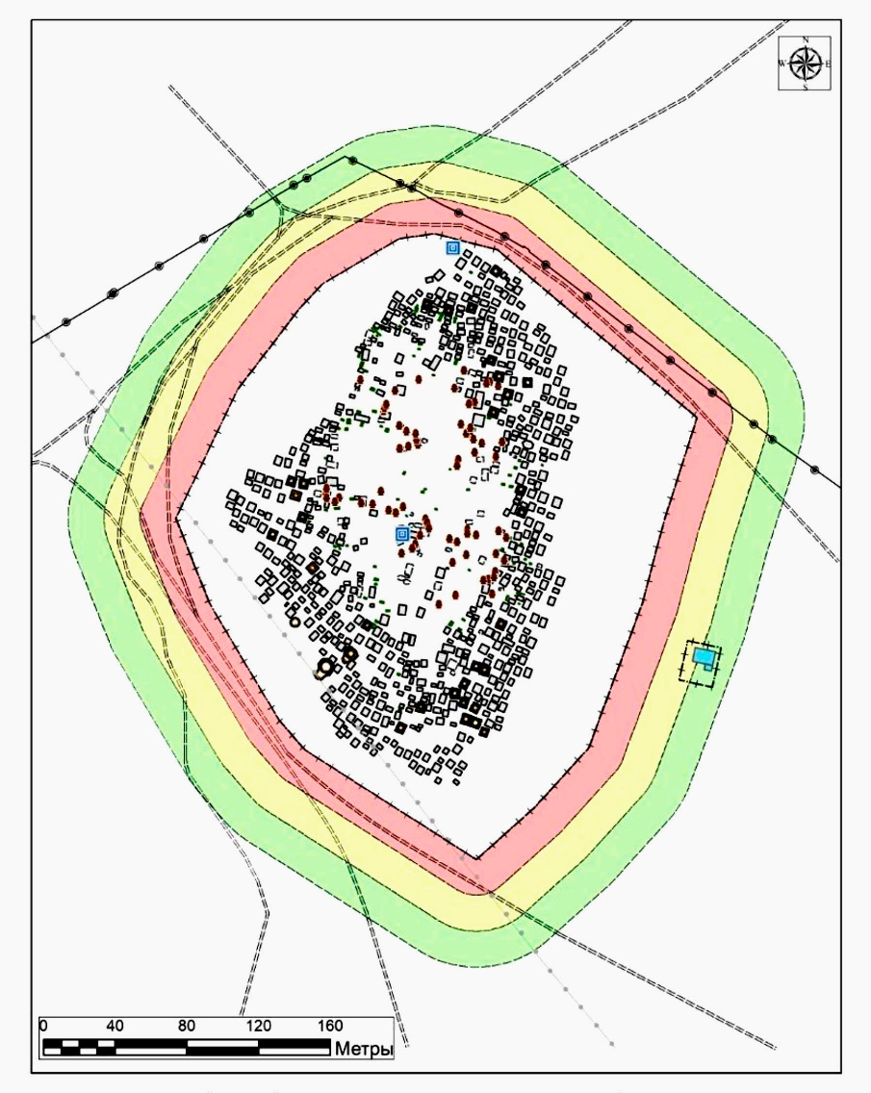

Охранная зона Зона регулирования застройки Зона охраняемого природного ландшафта

Охранная зона Зона регулирования застройки Зона охраняемого природного ландшафта

Охранная зона Зона регулирования застройки Зона охраняемого природного ландшафта
Карта границ охранной зоны, зоны регулирования застройки и зоны охраняемого природного ландшафта памятника истории и культуры "Некрополь Мынкиси, XVII-XX века"

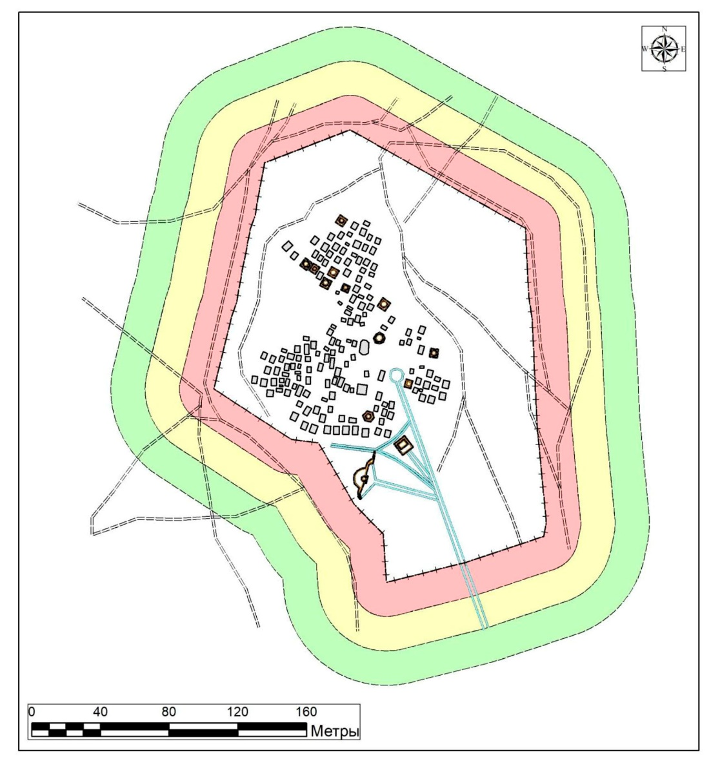

Охранная зона Зона регулирования застройкиЗона охраняемого природного ландшафта

Охранная зона Зона регулирования застройкиЗона охраняемого природного ландшафта

Охранная зона Зона регулирования застройкиЗона охраняемого природного ландшафта
Карта границ охранной зоны, зоны регулирования застройки и зоны охраняемого природного ландшафта памятника истории и культуры "Подземная мечеть Бекет-ата в местности Тобыкты, XVIII-XIX века"

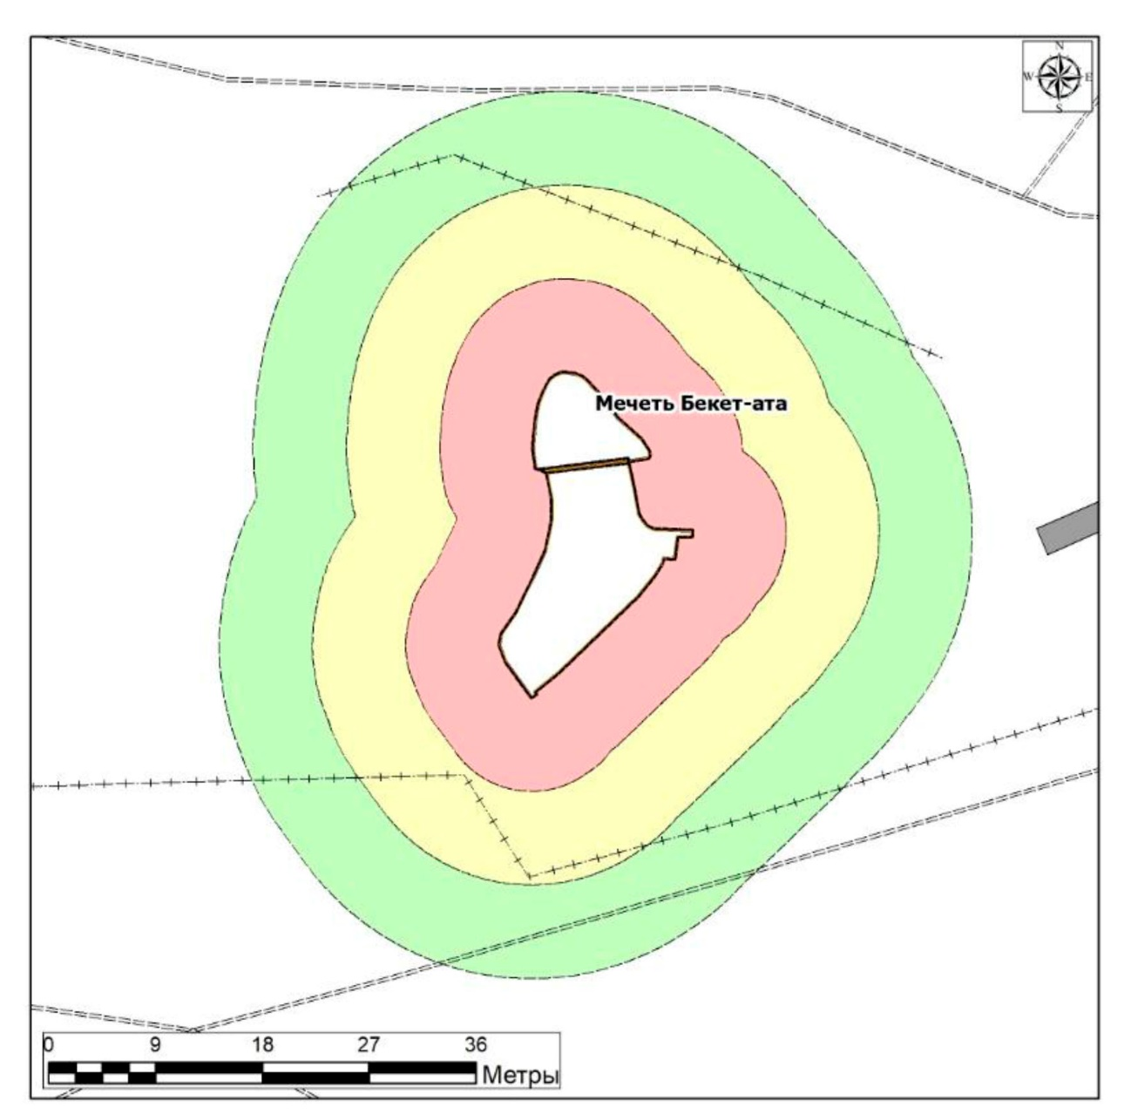

Охранная зона Зона регулирования застройки Зона охраняемого природного ландшафта

Охранная зона Зона регулирования застройки Зона охраняемого природного ландшафта

Охранная зона Зона регулирования застройки Зона охраняемого природного ландшафта
Карта границ охранной зоны, зоны регулирования застройки и зоны охраняемого природного ландшафта памятника истории и культуры "Некрополь Ушкоз-Мейрам, XIV-XХ века"

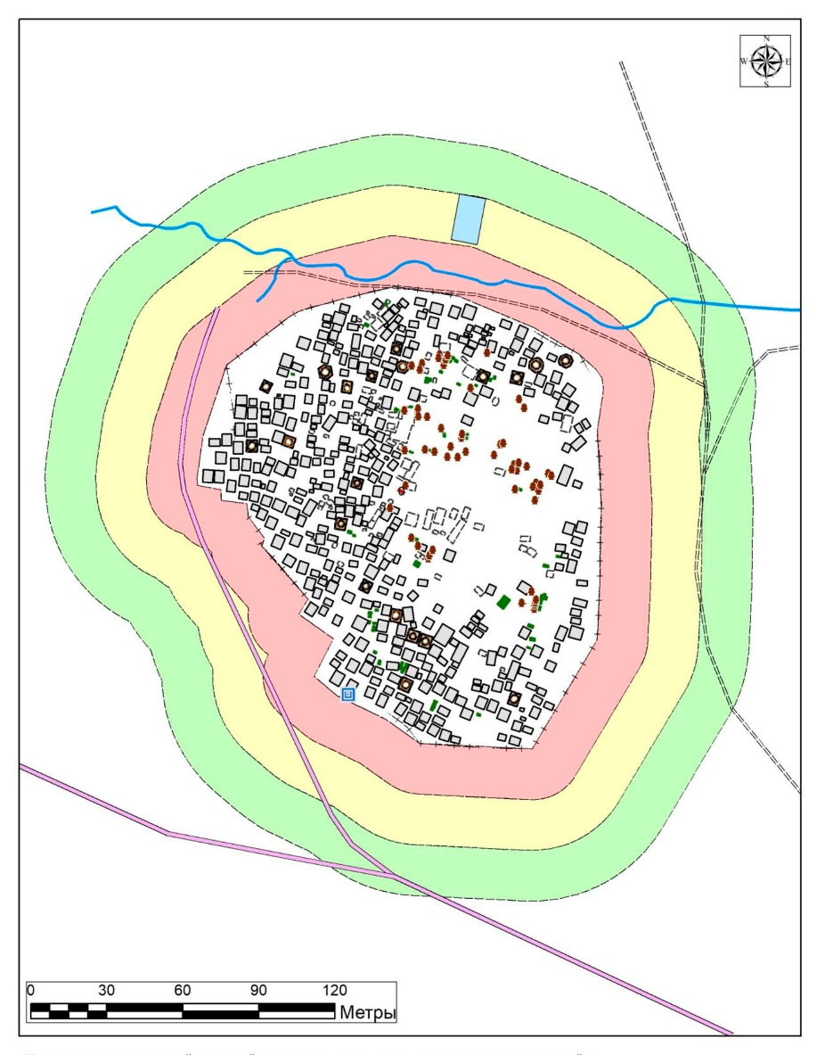

Охранная зона Зона регулирования застройки Зона охраняемого природного ландшафта

Охранная зона Зона регулирования застройки Зона охраняемого природного ландшафта

Охранная зона Зона регулирования застройки Зона охраняемого природного ландшафта
Карта границ охранной зоны, зоны регулирования застройки и зоны охраняемого природного ландшафта памятника истории и культуры "Некрополь Бекбаулы ата, XVI-XVII века и XVIII–XIX века"

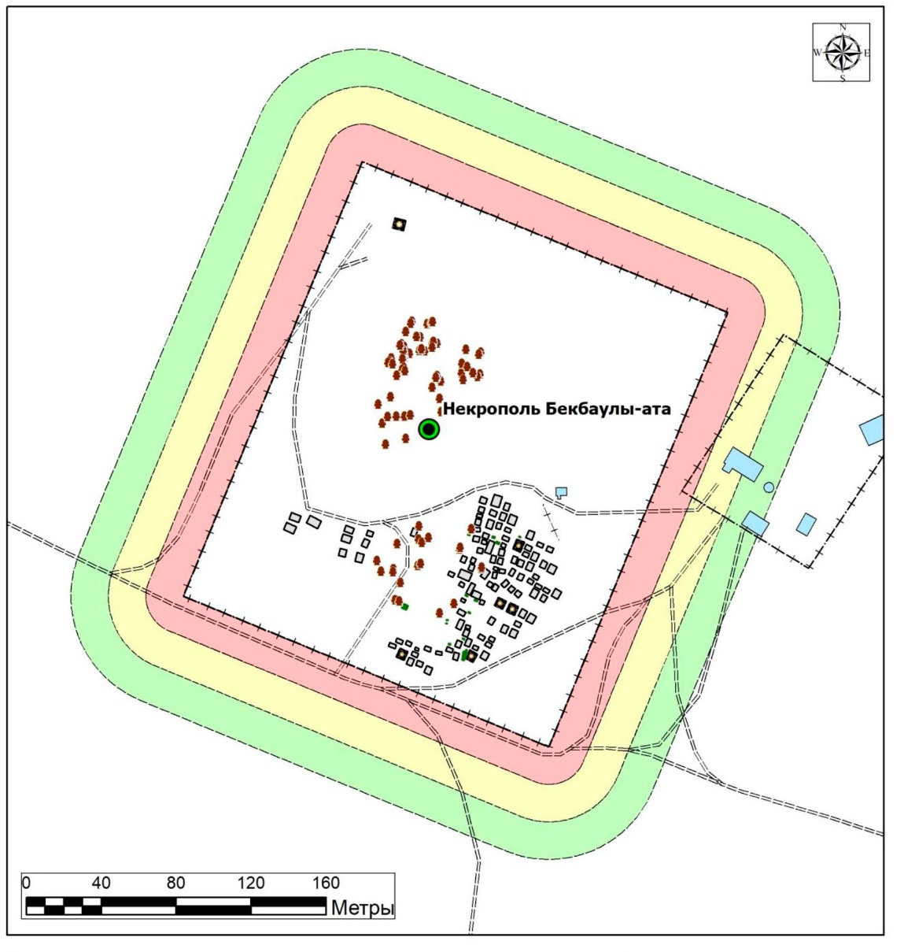

•Охранная зона Зона регулирования застройки Зона охраняемого природного ландшафта

•Охранная зона Зона регулирования застройки Зона охраняемого природного ландшафта
Карта границ охранной зоны, зоны регулирования застройки и зоны охраняемого природного ландшафта памятника истории и культуры "Мавзолей Акжигит, XVIII-XIX века"

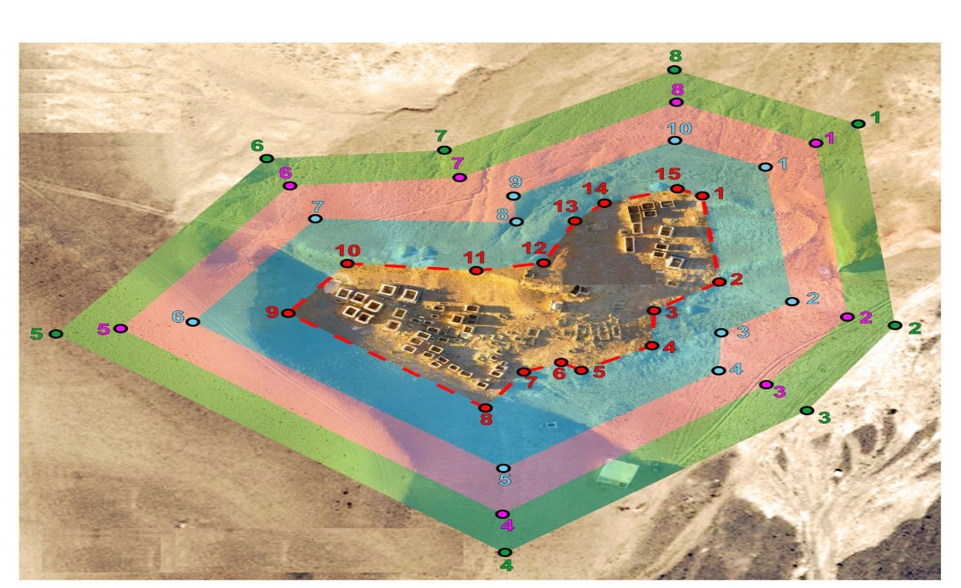

Карта границ охранной зоны, зоны регулирования застройки и зоны охраняемого природного ландшафта памятника истории и культуры "Некрополь Каракиси, XVIII век–I половина ХХ века"

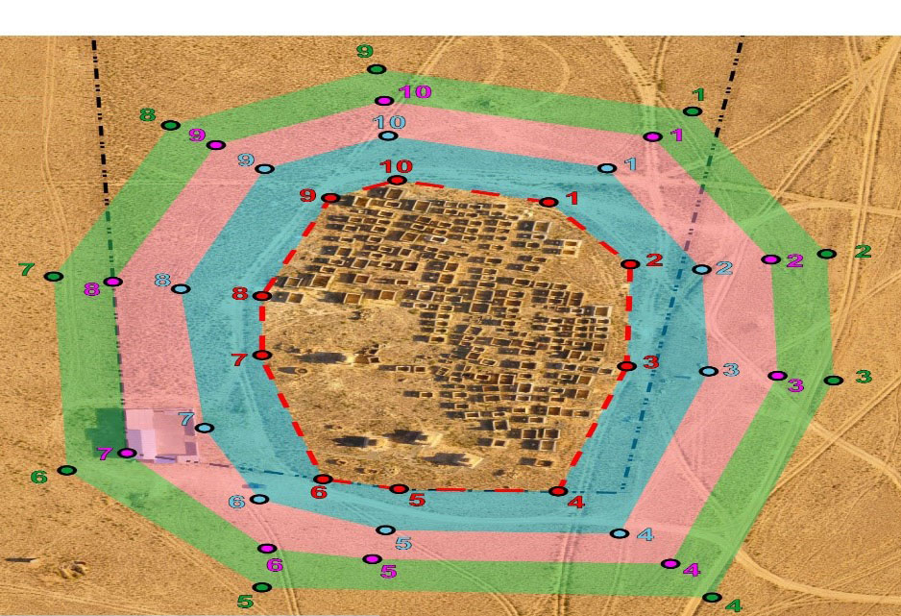

Карта границ охранной зоны, зоны регулирования застройки и зоны охраняемого природного ландшафта памятника истории и культуры "Некрополь Отес, XIV-XVI века и XVIII-XX века"

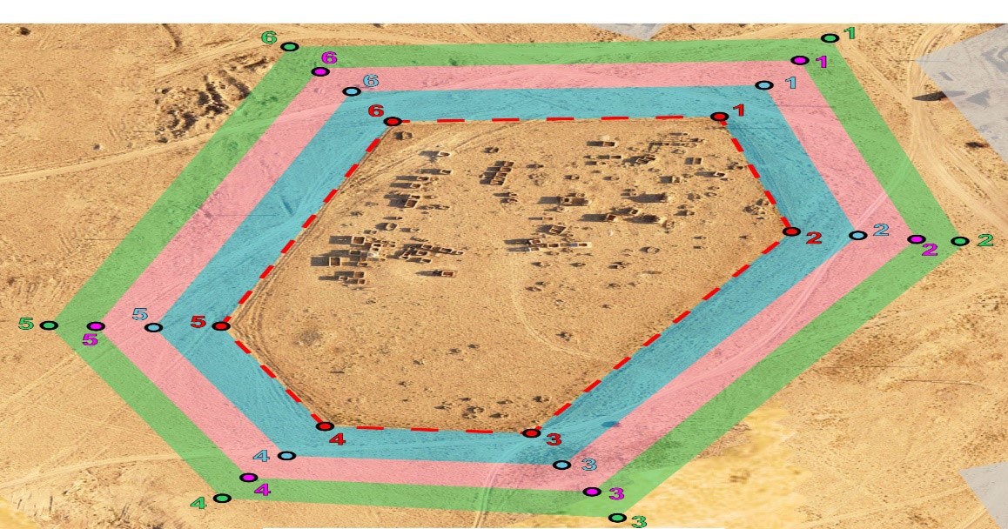

Карта границ охранной зоны, зоны регулирования застройки и зоны охраняемого природного ландшафта памятника истории и культуры "Некрополь Шилкоз-Мейрам, XVI-XX века"

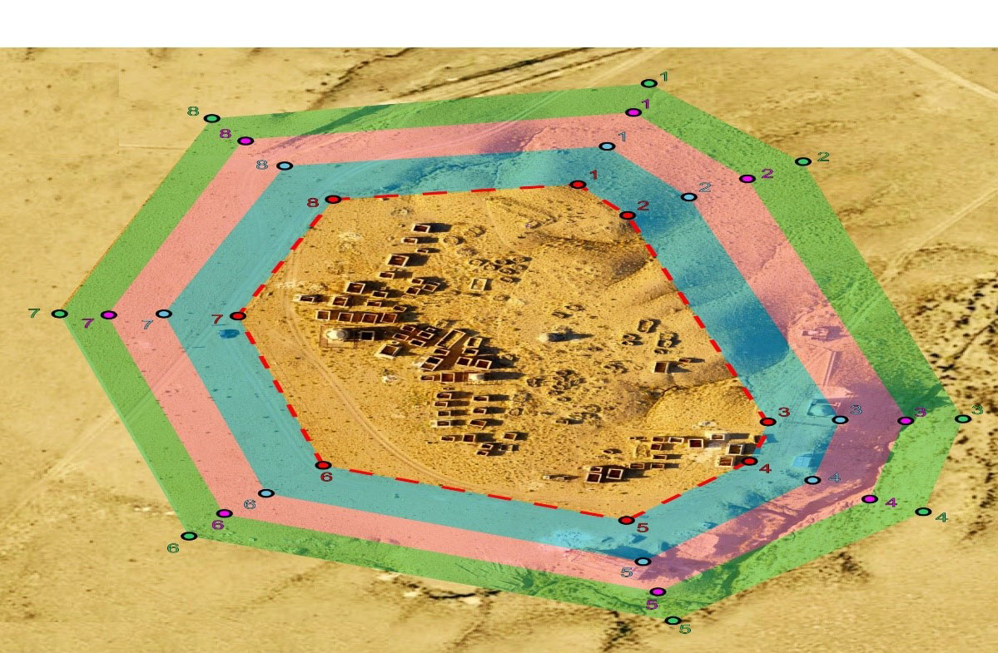

Карта границ охранной зоны, зоны регулирования застройки и зоны охраняемого природного ландшафта памятника истории и культуры "Культово-погребальный комплекс Алтынказган, III-IV века"

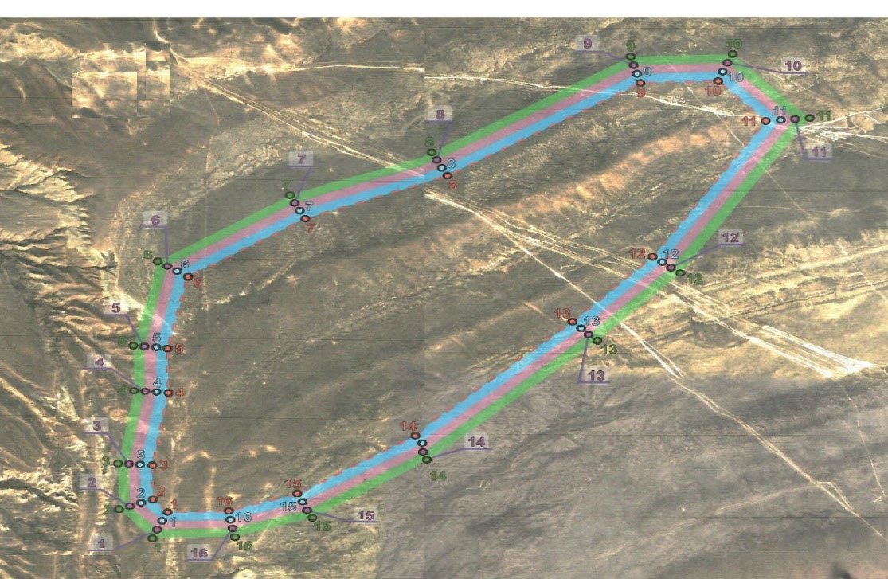

Карта границ охранной зоны, зоны регулирования застройки и зоны охраняемого природного ландшафта памятника истории и культуры "Городище Кызылкала, урочище Акмыш, X-XVII века"

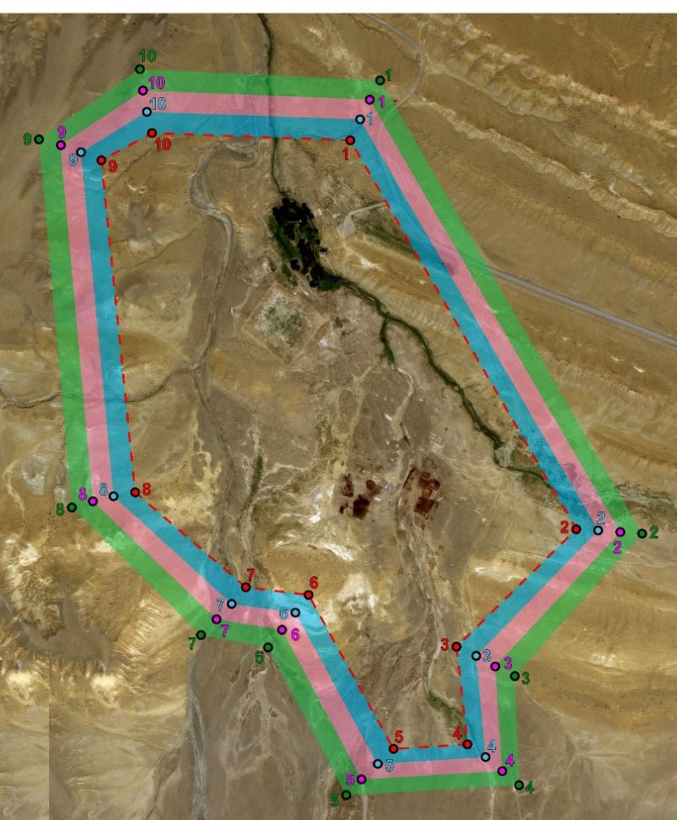

Карта границ охранной зоны, зоны регулирования застройки и зоны охраняемого природного ландшафта памятника истории и культуры "Подземная мечеть Шақпақ ата и некрополь" IХ-Х века и XIV-XIX века"

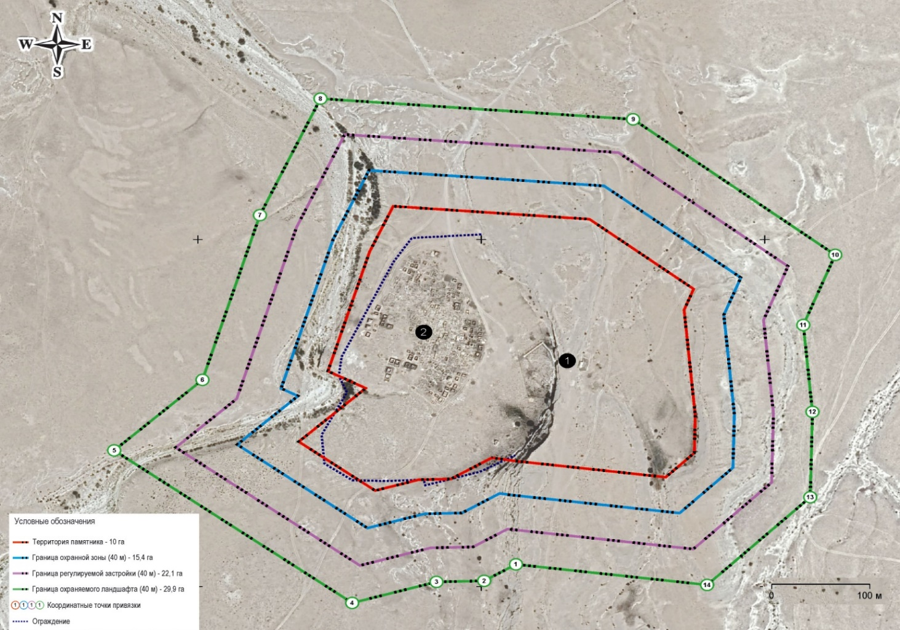

Карта границ охранной зоны, зоны регулирования застройки и зоны охраняемого природного ландшафта памятника истории и культуры "Подземная мечеть Қараман ата и некрополь: ХIII-ХIХ века"

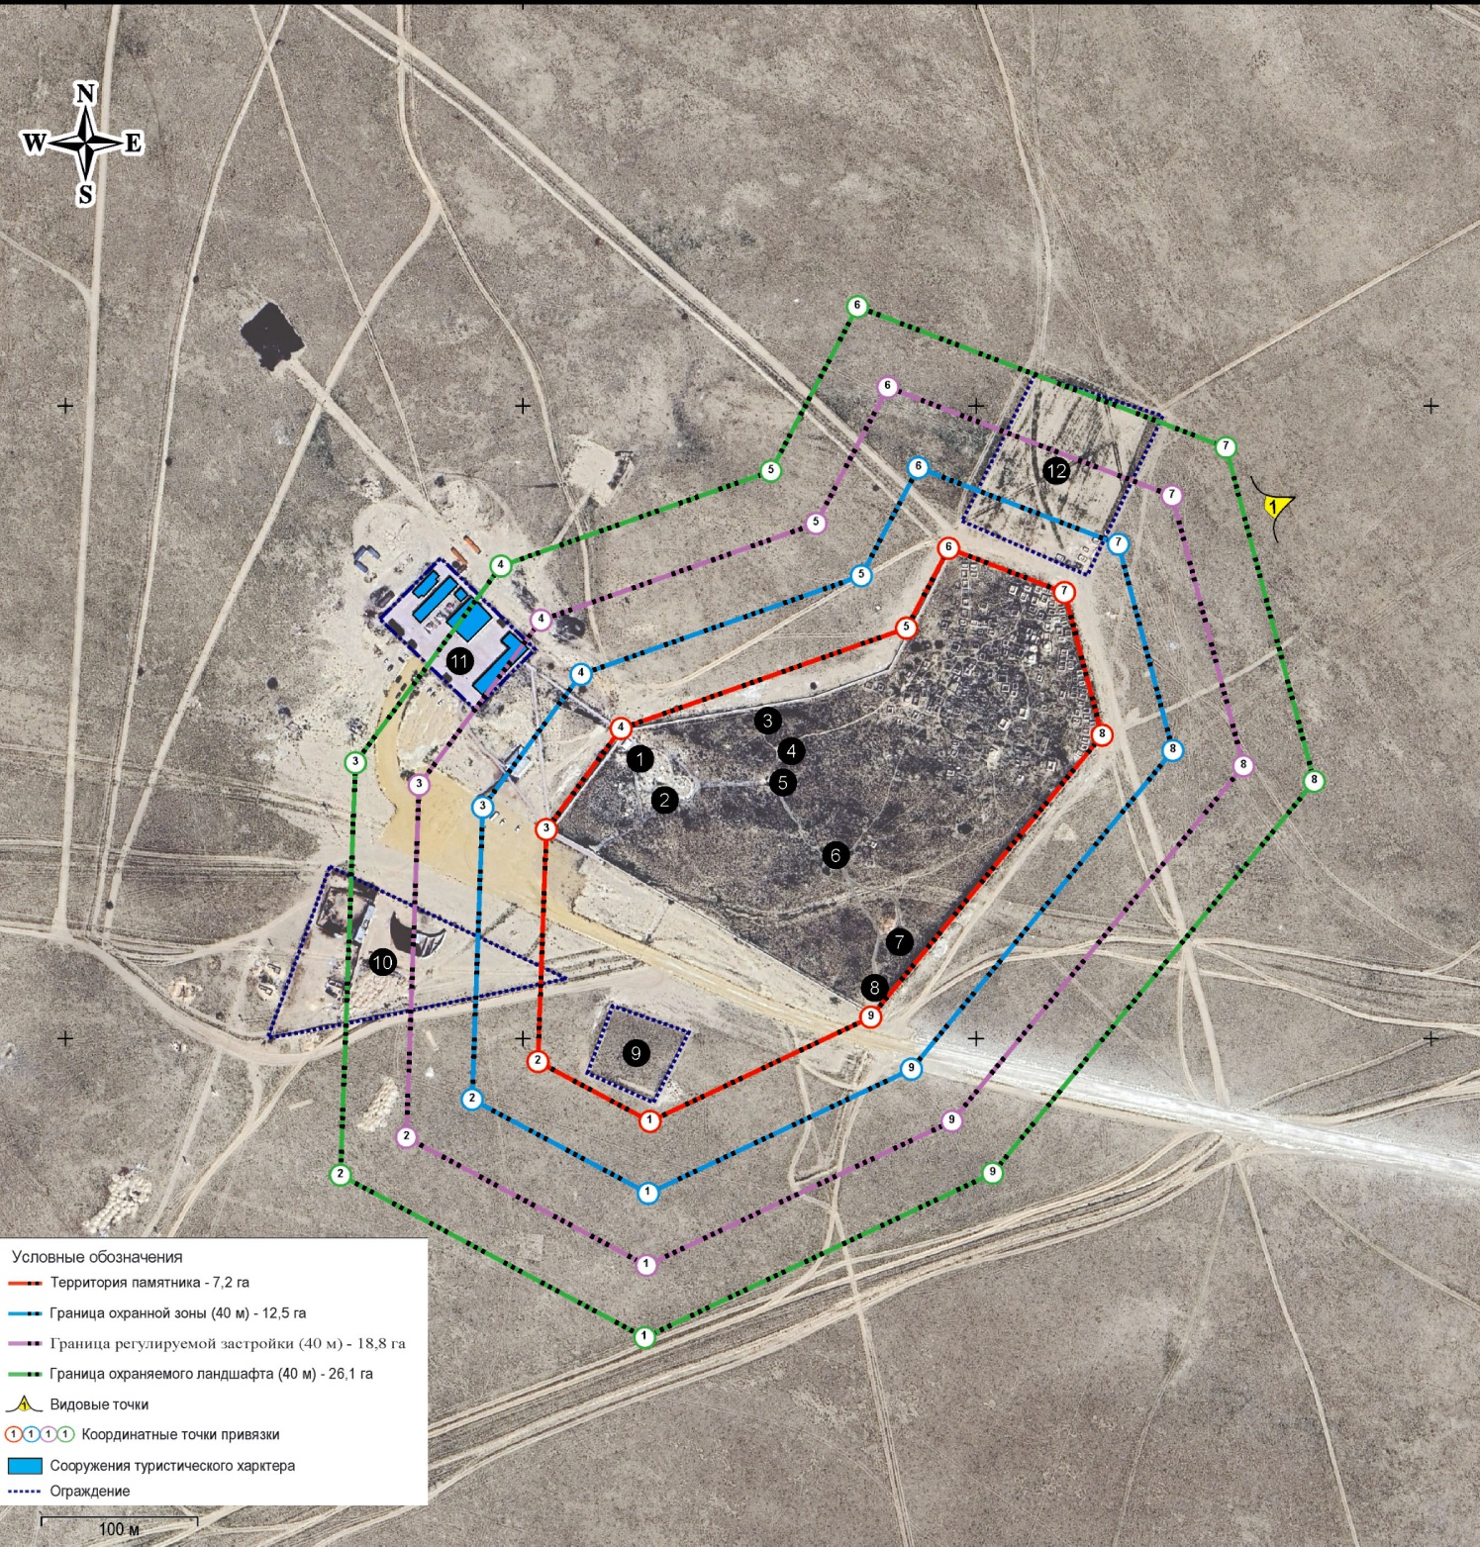

Карта границ охранной зоны, зоны регулирования застройки и зоны охраняемого природного ландшафта памятника истории и культуры "Некрополь Ешкикырган, XVI-XX века"

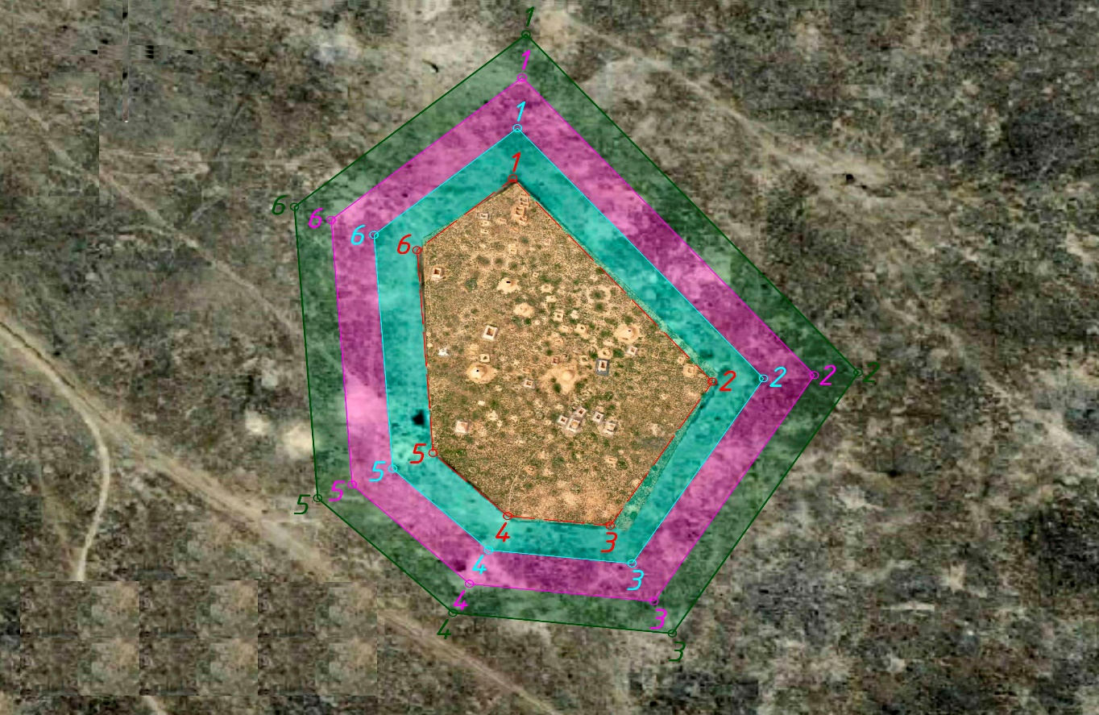

Приложение 3 к
постановлению акимата
Мангистауской области
от "22" июля 2025 года № 155
Приложение 3 к
постановлению акимата
Мангистауской области
от 24 сентября 2024 года №195
Границы охранных зон, зон регулирования застройки и зон охраняемого природного ландшафта памятников истории и культуры, расположенных в Мунайлинском районе Мангистауской области
№ | Наименование памятника истории и культуры | Вид памятника истории и культуры | Местонахождение памятника истории и культуры | Площадь памятника истории и культуры, га | Площадь охранной зоны | Площадь зоны регулирования застройки | Площадь зоны охраняемого природного ландшафта
1 | Некрополь Бердибек, XVIII век-I половина XX века | ансамбль и комплекс | в 19,5 километрах к северо-востоку от города Актау | 0,02 | 36 695,79 м2 | 39 435,99 м2 | 41 792,78 м2
2 | Некрополь Нурмаганбет, начало XX века | ансамбль и комплекс | в 35 километрах к северу от село Баянды | 0,4 | 0,7 га | 0,7 га | 0,7 га
3 | Некрополь Бегеш, XII-XIX века | ансамбль и комплекс | в 20 километрах к северу от село Баянды | 0,98 | 0,93 га | 1,24 га | 1,24 га
4 | Некрополь Жамбауыл, XVII-XIX века | ансамбль и комплекс | в 30 километрах к северу от село Баянды | 1,18 | 1,18 га | 1,47 га | 1,47 га
5 | Некрополь Катем (Хатам-ишан), X-XIX века | ансамбль и комплекс | в 15 километрах к северу от село Баянды | 1,68 | 1,13 га | 1,41 га | 1,41 га
Примечание:
расшифровка аббревиатур:
м2 – квадратный метр
га – гектар
Карта границ охранной зоны, зоны регулирования застройки и зоны охраняемого природного ландшафта памятника истории и культуры "Некрополь Бердибек, XVIII век-I половина XX века"

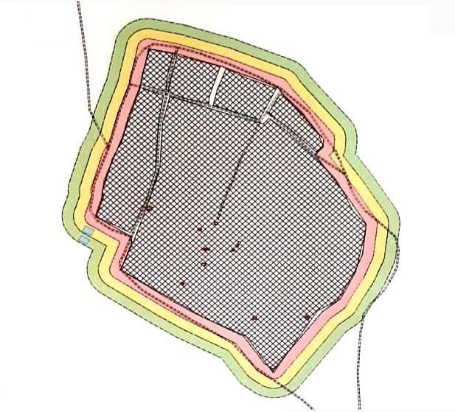

Охранная зона Зона регулирования застройкиЗона охраняемого природного ландшафта

Охранная зона Зона регулирования застройкиЗона охраняемого природного ландшафта

Охранная зона Зона регулирования застройкиЗона охраняемого природного ландшафта
Карта границ охранной зоны, зоны регулирования застройки и зоны охраняемого природного ландшафта памятника истории и культуры "Некрополь Нурмаганбет, начало XX века"

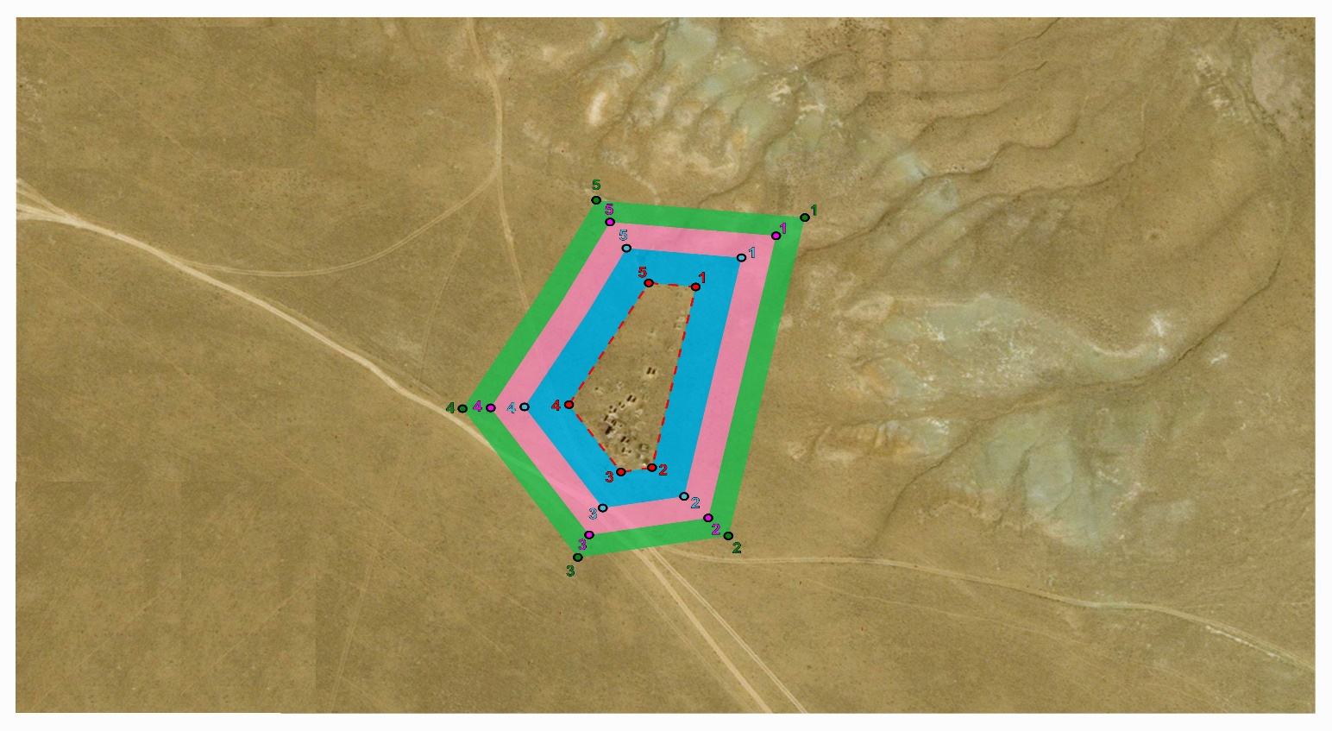

Карта границ охранной зоны, зоны регулирования застройки и зоны охраняемого природного ландшафта памятника истории и культуры "Некрополь Бегеш, XII-XIX века"

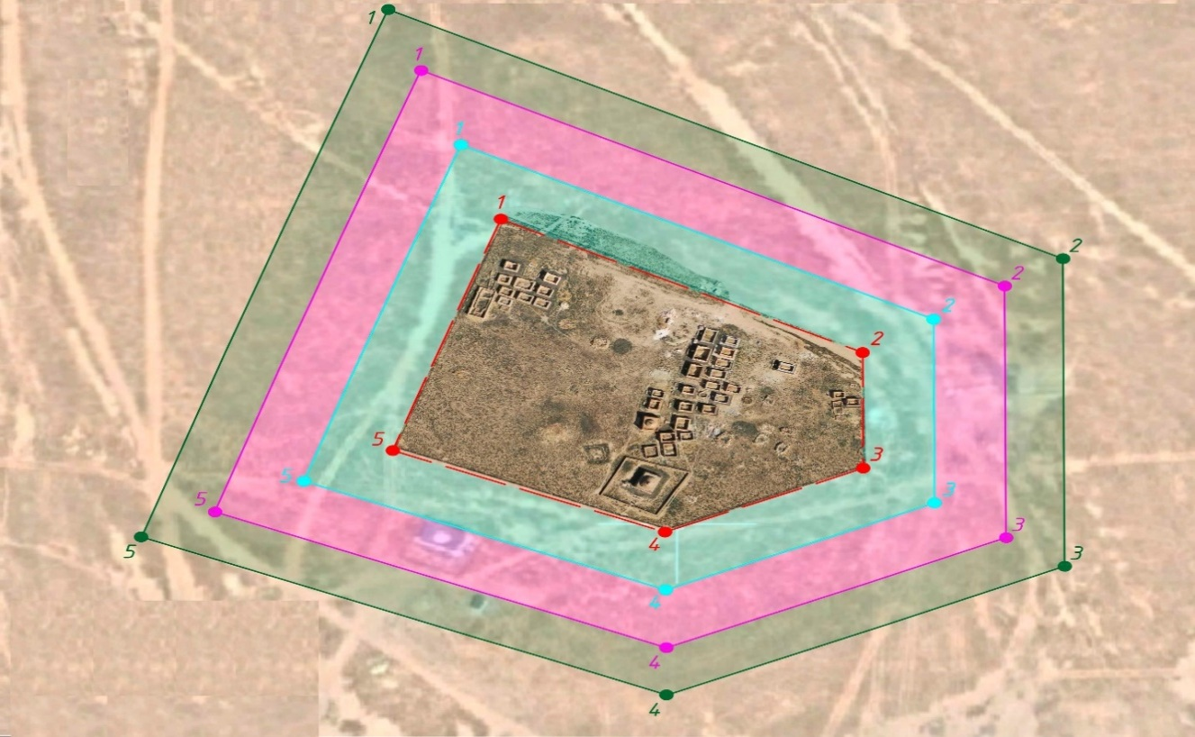

Карта границ охранной зоны, зоны регулирования застройки и зоны охраняемого природного ландшафта памятника истории и культуры "Некрополь Жамбауыл, XVII-XIX века"

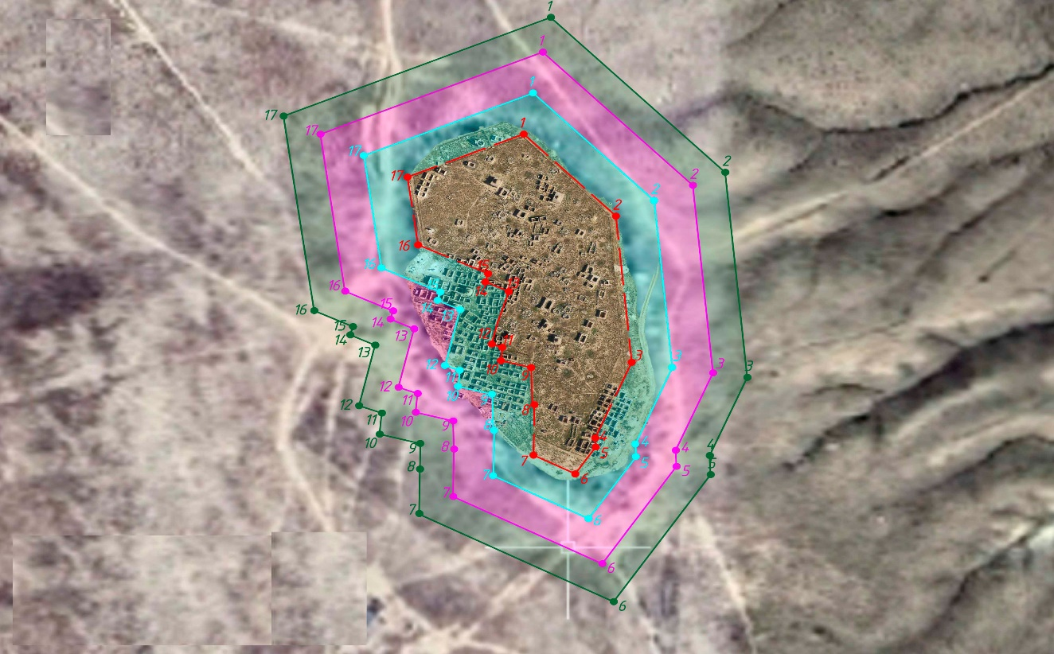

Карта границ охранной зоны, зоны регулирования застройки и зоны охраняемого природного ландшафта памятника истории и культуры "Некрополь Катем (Хатам-ишан), X-XIX века"

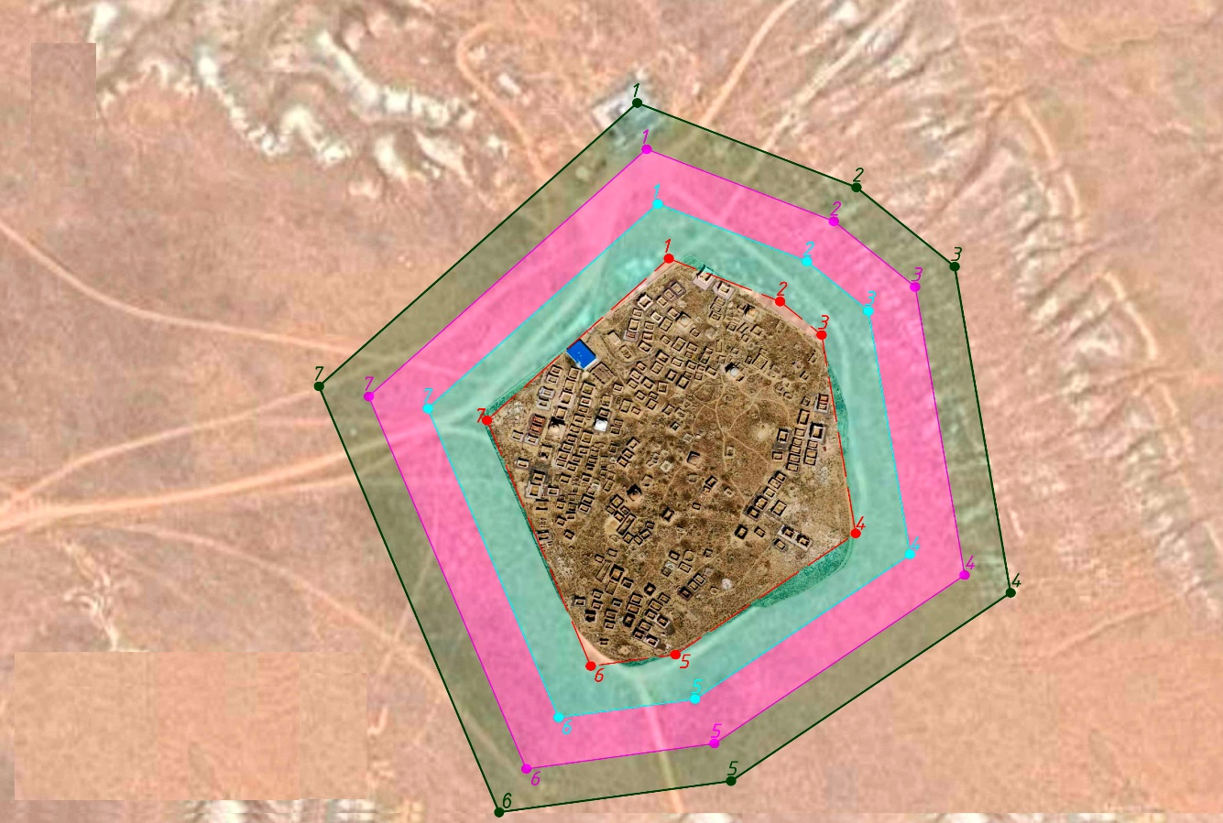

Приложение 4 к
постановлению акимата
Мангистауской области
от "22" июля 2025 года № 155
Приложение 4 к
постановлению акимата
Мангистауской области
от 24 сентября 2024 года №195
Границы охранных зон, зон регулирования застройки и зон охраняемого природного ландшафта памятников истории и культуры, расположенных в Тупкараганском районе Мангистауской области
№ | Наименование памятника истории и культуры | Вид памятника истории и культуры | Местонахождение памятника истории и культуры | Площадь памятника истории и культуры, га | Площадь охранной зоны | Площадь зоны регулирования застройки | Площадь зоны охраняемого природного ландшафта
1 | Некрополь Есмамбет, ХVII-ХIХ века | ансамбль и комплекс | в 25 километрах к северо-западу от города Актау | 0,36 | 10 881,76 м2 | 13 377,54 м2 | 15 869,36 м2
2 | Поселение Кетиккала, XIV век | археология | в 800 метрах к северо-востоку от города Форт- Шевченко | 14,4 | 6,4 га | 6,4 га | 6,4 га
3 | Некрополь Карагашты-аулие, X-XIX века | ансамбль и комплекс | в 47 километрах к востоку от города Форт-Шевченко | 1,43 | 1,08 га | 1,08 га | 1,08 га
4 | Некрополь Калипан, X-XIX века | ансамбль и комплекс | в 11 километрах к северо-западу от села Акшукур | 1,0 | 1,0 га | 1,0 га | 1,0 га
5 | Некрополь Кенты-баба, X-XVI века | ансамбль и комплекс | в 55 километрах к северо-востоку от города Форт- Шевченко | 0,9 | 0,9 га | 0,9 га | 0,9 га
6 | Некрополь, подземная мечеть и урочище Султан-упи, X-XIX века, энеолит | ансамбль и комплекс | в 57 километрах к северо-востоку от города Форт- Шевченко | 100,0 | 7,4 га | 7,4 га | 7,4 га
7 | Некрополь Сагындык, XVI-XIX века | ансамбль и комплекс | в 23 километрах к востоку от города Форт-Шевченко | 1,2 | 1,0 га | 1,0 га | 1,0 га
8 | Некрополь Уштам, X-XVI века | ансамбль и комплекс | в 55 километрах к северо-востоку от города Форт- Шевченко | 0,6 | 0,8 га | 0,8 га | 0,8 га
9 | Некрополь Акшора, XVI-XX века | ансамбль и комплекс | в 25 километрах к востоку от города Форт- Шевченко | 0,57 | 0,76 га | 1,06 га | 1,06 га
10 | Некрополь Жалгыз там (Бельторан), XII-XIX века | ансамбль и комплекс | в 45 километрах к востоку от города Форт- Шевченко | 0,58 | 0,73 га | 1,02 га | 1,02 га
11 | Некрополь Жылкыбай, XVII-XIX века | ансамбль и комплекс | в 40 километрах к северо-западу от села Акшукур | 0,20 | 0,50 га | 0,79 га | 0,79 га
12 | Некрополь Кайдауыл (Айымбет), XVIII-XIX века | ансамбль и комплекс | в 43 километрах к северо-востоку от села Акшукур | 0,20 | 0,58 га | 0,88 га | 0,88 га
13 | Некрополь Калын-Арбат, X-XIX века | ансамбль и комплекс | в 18 километрах к северо-западуу от села Акшукур | 1,29 | 1,05 га | 1,35 га | 1,35 га
14 | Некрополь Кошкар-ата, IX-XX века | ансамбль и комплекс | в 17 километрах к северо-западу от города Форт- Шевченко | 0,92 | 0,98 га | 1,29 га | 1,29 га
15 | Некрополь Мая, XIV-XIX века | ансамбль и комплекс | в 36 километрах к востоку от города Форт-Шевченко | 0,27 | 0,56 га | 0,86 га | 0,86 га
16 | Некрополь Шат, XVII-XIX века | ансамбль и комплекс | в 20 километрах к юго-западу от села Таучик | 1,26 | 1,04 га | 1,33 га | 1,33 га
Примечание:
расшифровка аббревиатур:
м2 – квадратный метр
га – гектар
Карта границ охранной зоны, зоны регулирования застройки и зоны охраняемого природного ландшафта памятника истории и культуры "Некрополь Есмамбет, ХVII-ХIХ века"

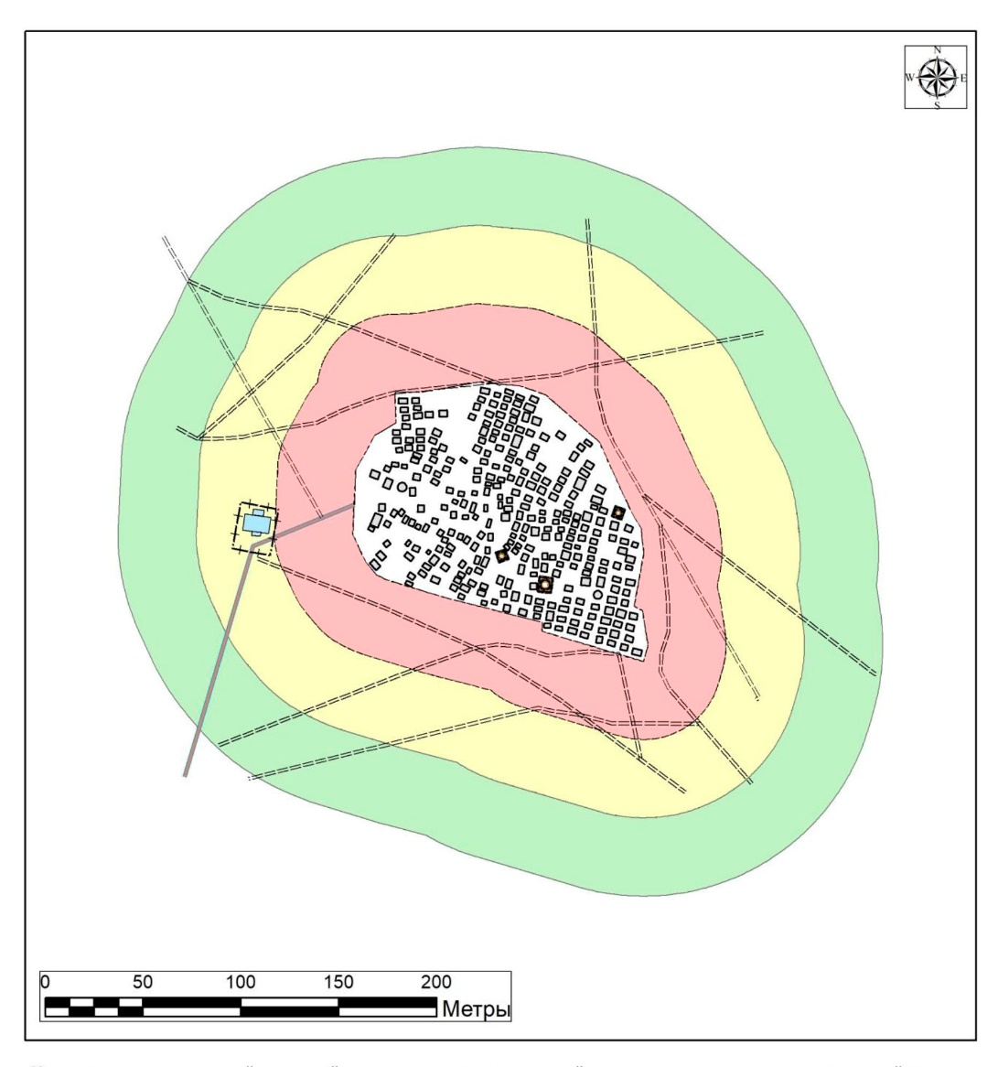

Охранная зона Зона регулирования застройкиЗона охраняемого природного ландшафта

Охранная зона Зона регулирования застройкиЗона охраняемого природного ландшафта

Охранная зона Зона регулирования застройкиЗона охраняемого природного ландшафта
Карта границ охранной зоны, зоны регулирования застройки и зоны охраняемого природного ландшафта памятника истории и культуры "Поселение Кетиккала, XIV век"

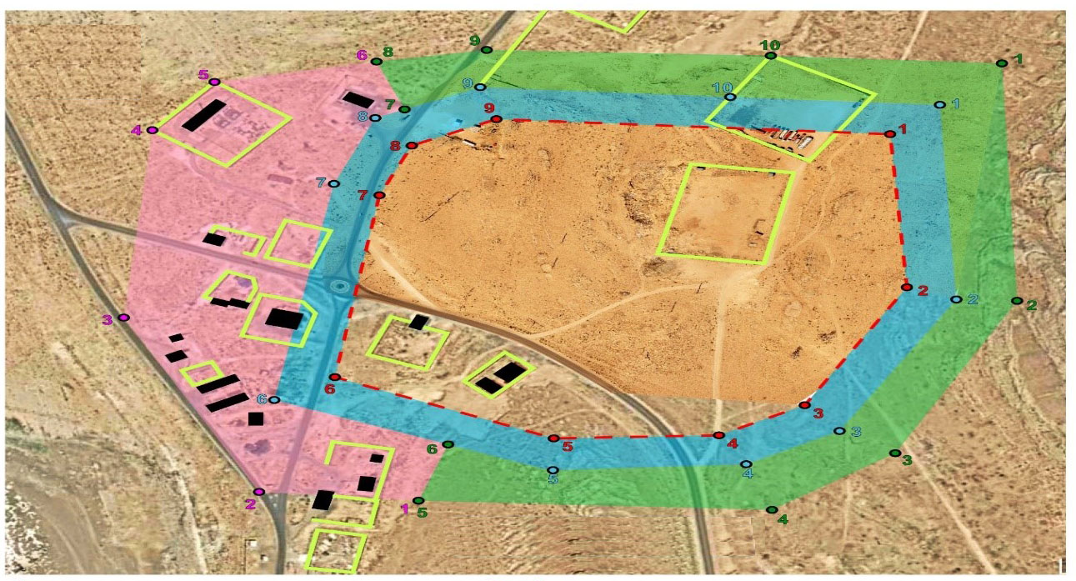

Карта границ охранной зоны, зоны регулирования застройки и зоны охраняемого природного ландшафта памятника истории и культуры "Некрополь Карагашты-аулие, X-XIX века"

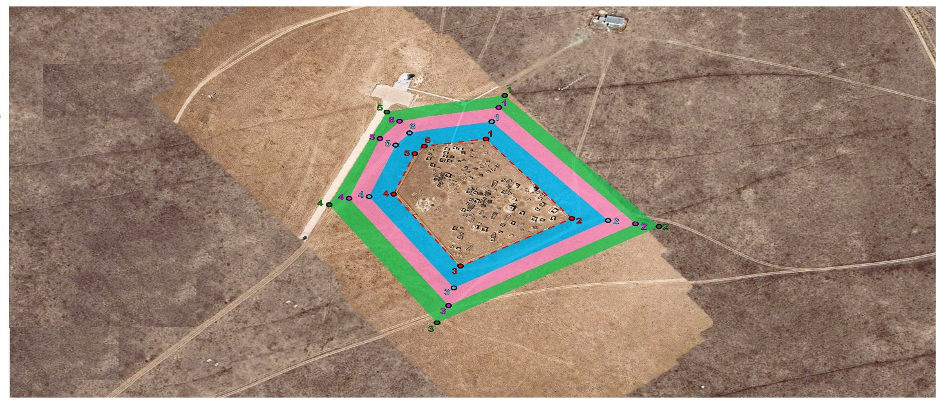

Карта границ охранной зоны, зоны регулирования застройки и зоны охраняемого природного ландшафта памятника истории и культуры "Некрополь Калипан, X-XIX века"

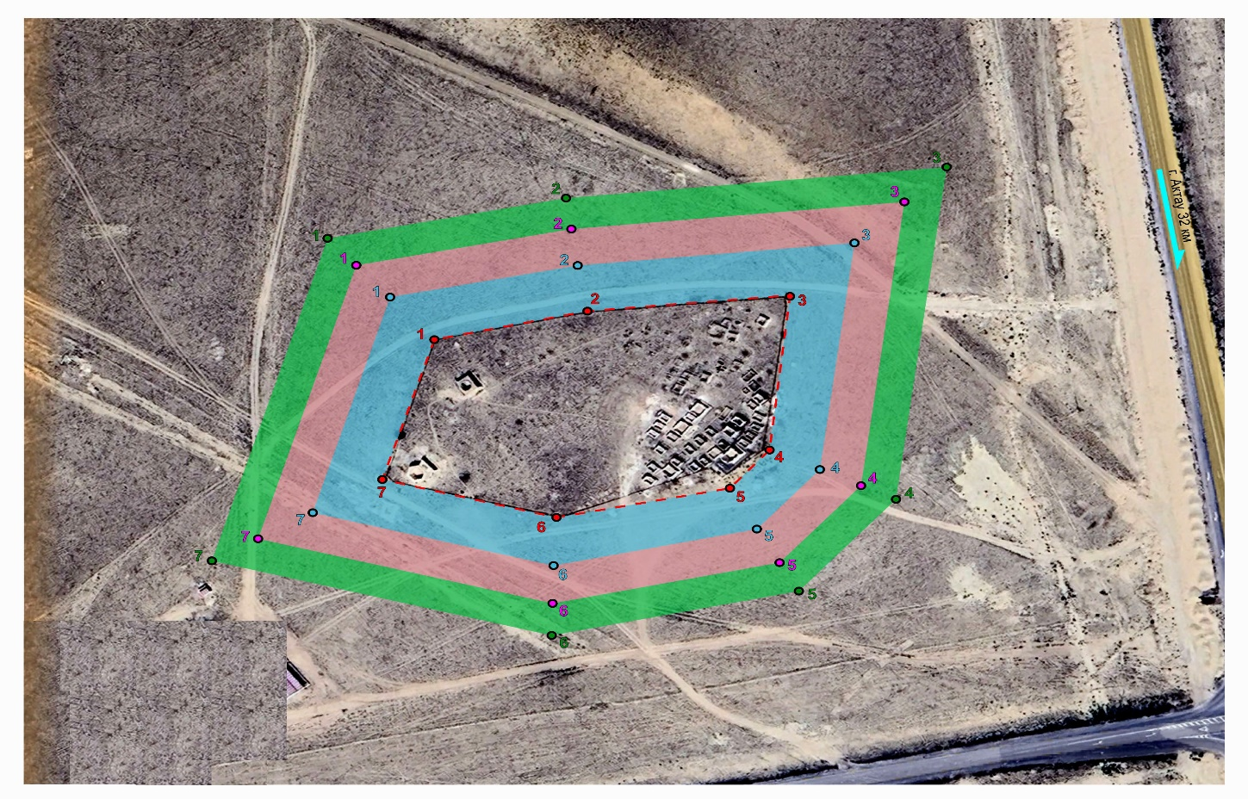

Карта границ охранной зоны, зоны регулирования застройки и зоны охраняемого природного ландшафта памятника истории и культуры "Некрополь Кенты-баба, X-XVI века"

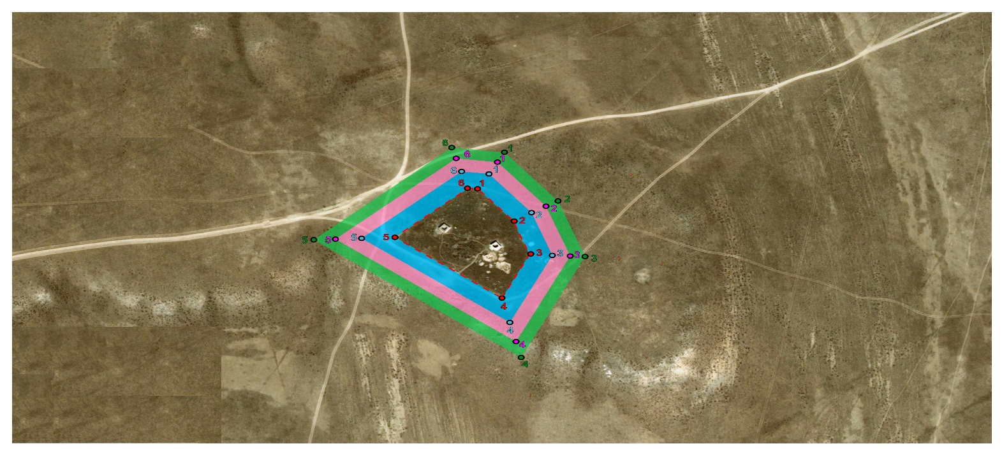

Карта границ охранной зоны, зоны регулирования застройки и зоны охраняемого природного ландшафта памятника истории и культуры "Некрополь, подземная мечеть и урочище Султан-упи, X-XIX века, энеолит"

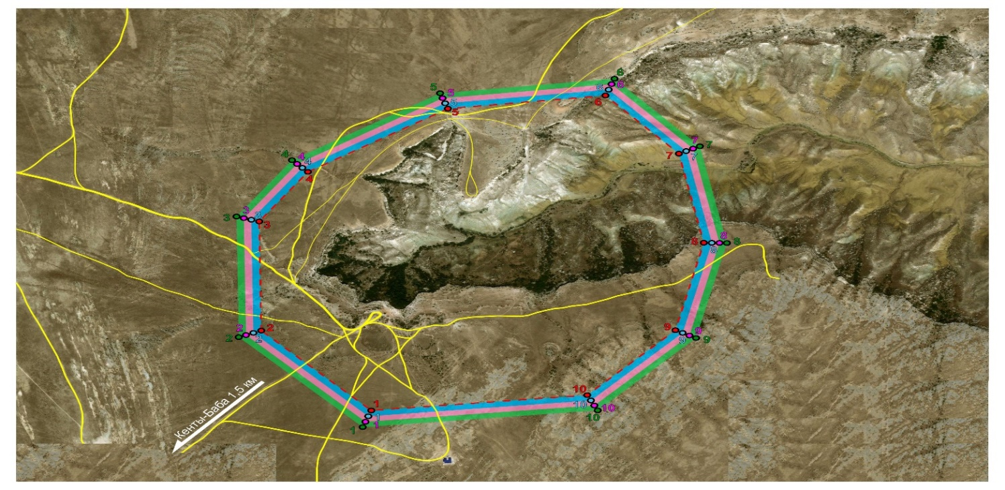

Карта границ охранной зоны, зоны регулирования застройки и зоны охраняемого природного ландшафта памятника истории и культуры "Некрополь Сагындык, XVI-XIX века"

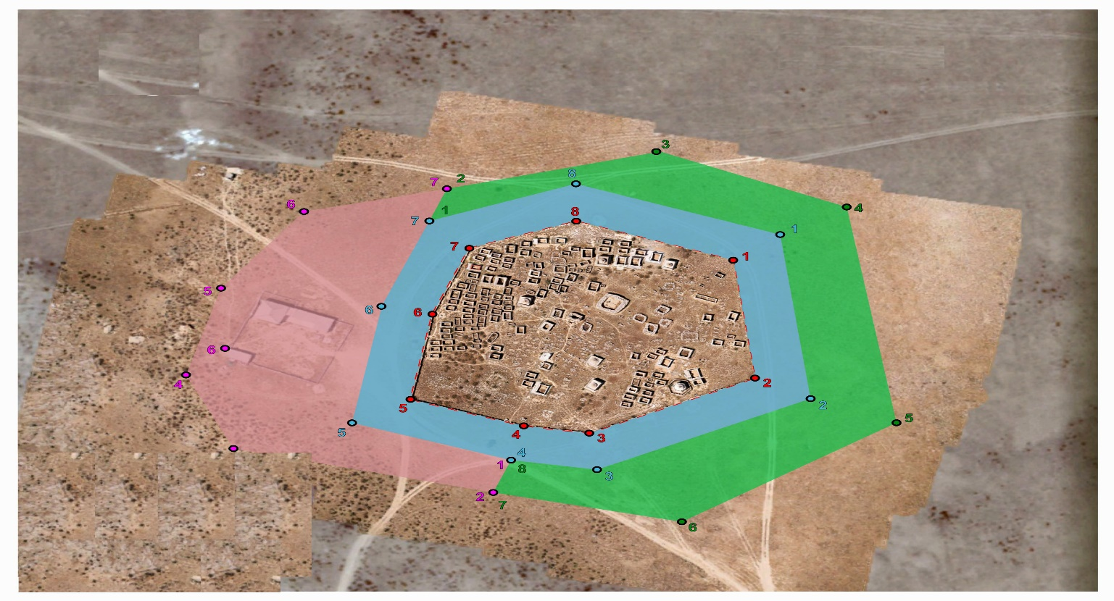

Карта границ охранной зоны, зоны регулирования застройки и зоны охраняемого природного ландшафта памятника истории и культуры "Некрополь Уштам, X-XVI века"

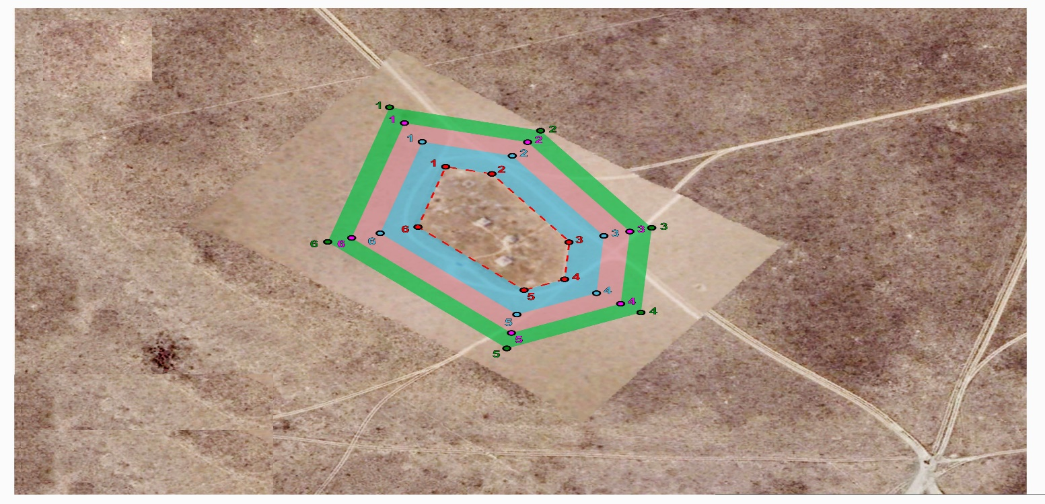

Карта границ охранной зоны, зоны регулирования застройки и зоны охраняемого природного ландшафта памятника истории и культуры "Некрополь Акшора, XVI-XX века"

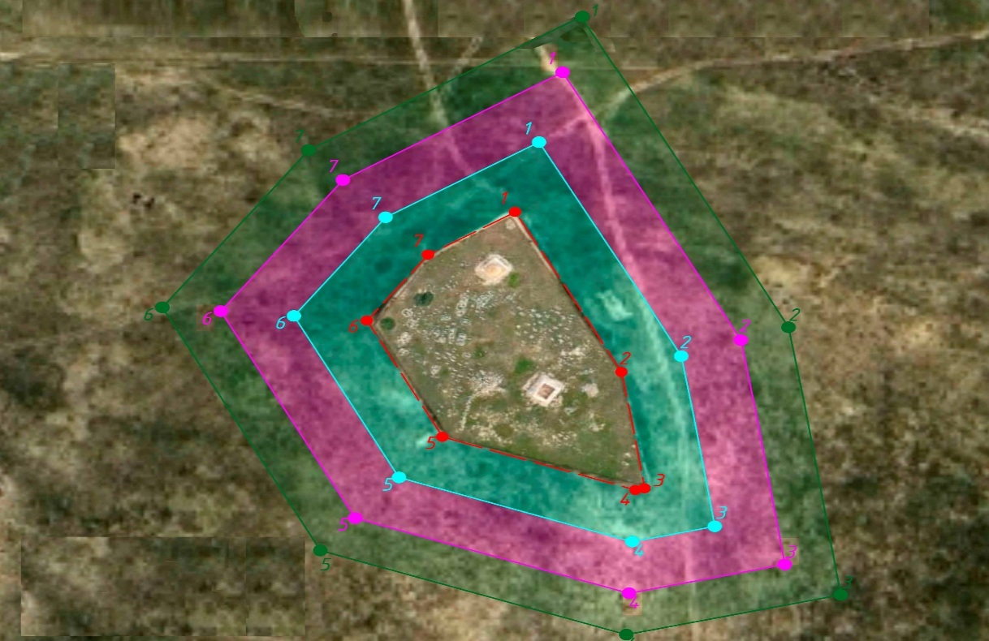

Карта границ охранной зоны, зоны регулирования застройки и зоны охраняемого природного ландшафта памятника истории и культуры "Некрополь Жалгыз там (Бельторан), XII-XIX века"

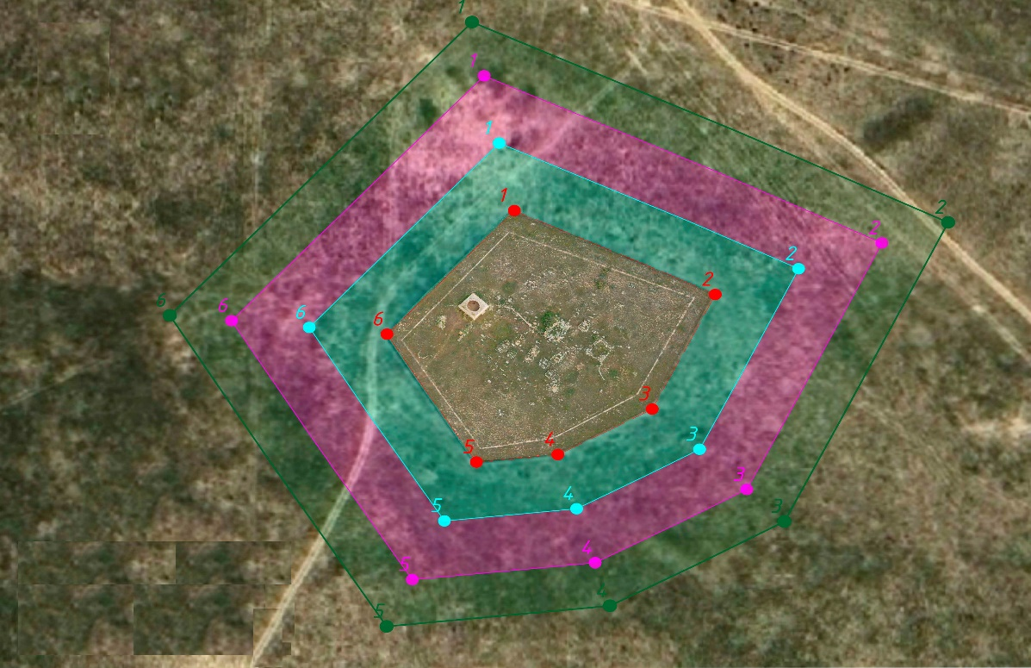

Карта границ охранной зоны, зоны регулирования застройки и зоны охраняемого природного ландшафта памятника истории и культуры "Некрополь Жылкыбай, XVII-XIX века"

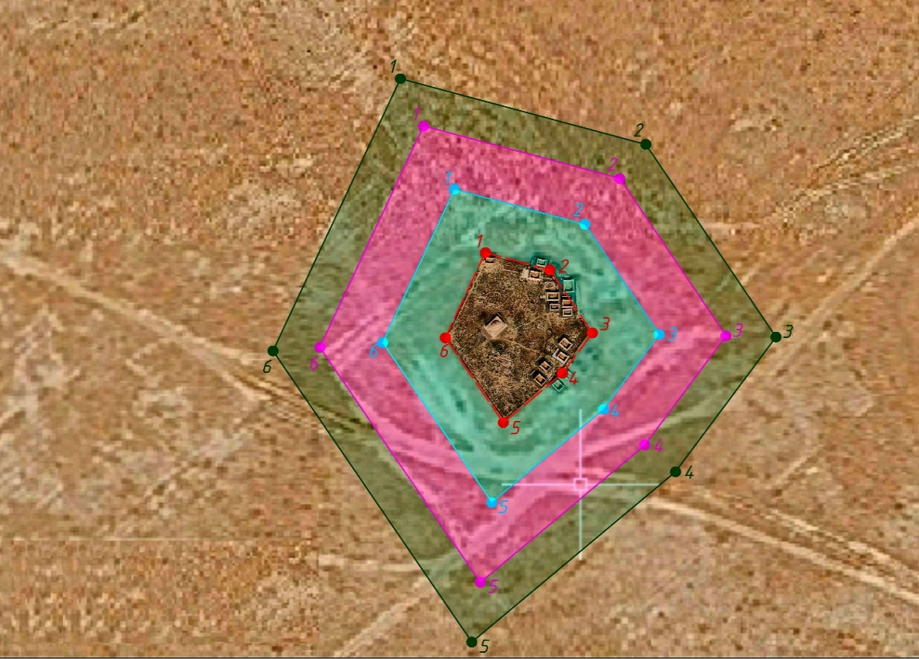

Карта границ охранной зоны, зоны регулирования застройки и зоны охраняемого природного ландшафта памятника истории и культуры "Некрополь Кайдауыл (Айымбет), XVIII-XIX века"

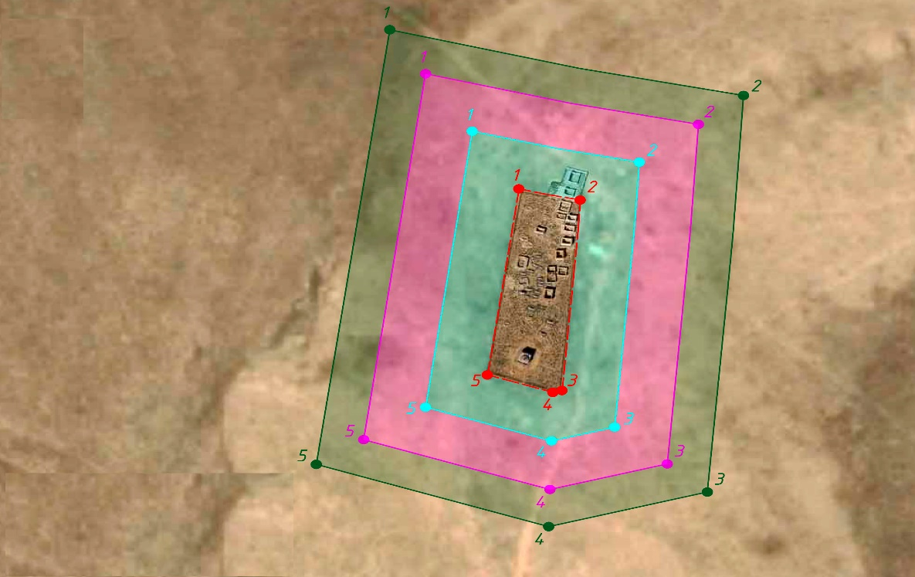

Карта границ охранной зоны, зоны регулирования застройки и зоны охраняемого природного ландшафта памятника истории и культуры "Некрополь Калын-Арбат, X-XIX века"

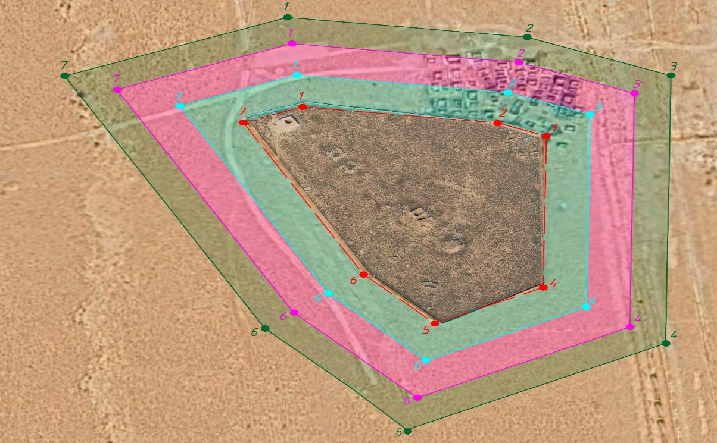

Карта границ охранной зоны, зоны регулирования застройки и зоны охраняемого природного ландшафта памятника истории и культуры "Некрополь Кошкар-ата, IX-XX века"

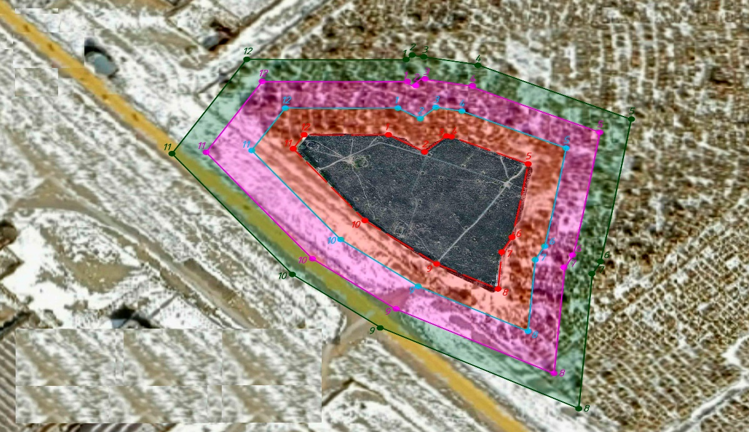

Карта границ охранной зоны, зоны регулирования застройки и зоны охраняемого природного ландшафта памятника истории и культуры "Некрополь Мая, XIV-XIX века"

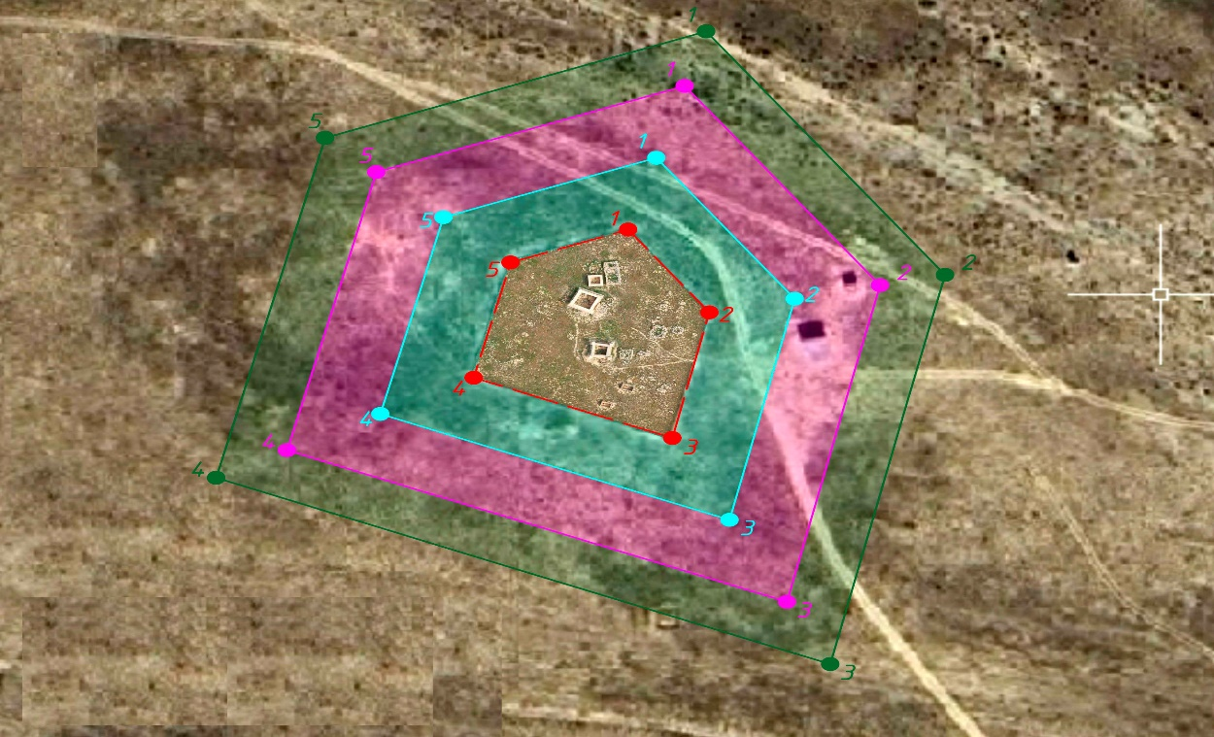

Карта границ охранной зоны, зоны регулирования застройки и зоны охраняемого природного ландшафта памятника истории и культуры "Некрополь Шат, XVII-XIX века"

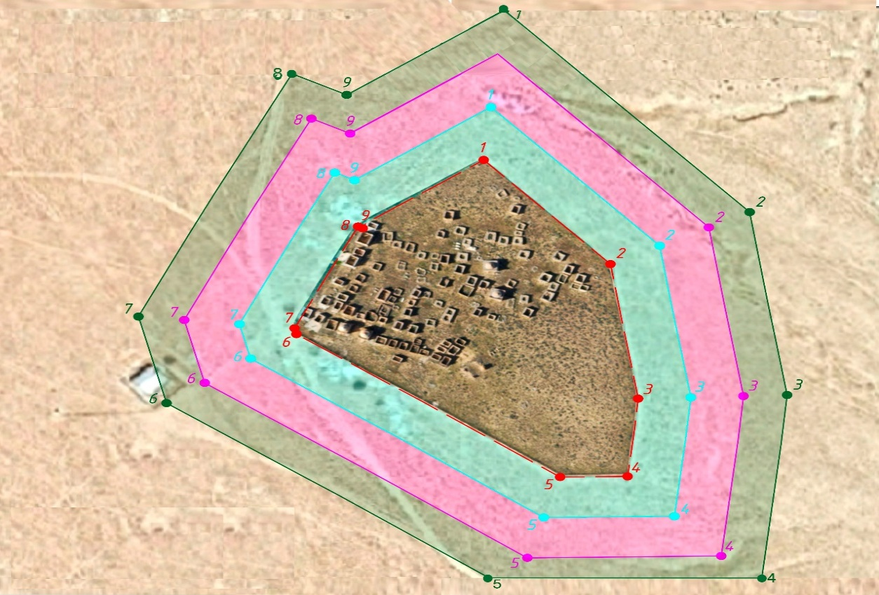

Приложение 5 к
постановлению акимата
Мангистауской области
от "22" июля 2025 года № 155
Приложение 5 к
постановлению акимата
Мангистауской области
от 24 сентября 2024 года №195
Границы охранной зоны, зоны регулирования застройки и зоны охраняемого природного ландшафта памятника истории и культуры, расположенного в Бейнеуском районе Мангистауской области
№ | Наименование памятника истории и культуры | Вид памятника истории и культуры | Местонахождение памятника истории и культуры | Площадь памятника истории и культуры, га | Площадь охранной зоны, га | Плошадь зоны регулирования застройки, га | Площадь зоны охраняемого природного ландшафта, га
1 | Некрополь Асау,  XVII-XVIII века | ансамбль и комплекс | в 13 километрах к югу от села Турыш | 0,91 | 0,917 | 1,20 | 1,20
2 | Некрополь Барак,  ХVII-ХVIII века | ансамбль и комплекс | в 13 километрах к югу от села Турыш | 0,63 | 0,74 | 1,01 | 1,01
3 | Некрополь Кусшы-ата, ХV-ХIХ века | ансамбль и комплекс | в 35 километрах к юго-востоку от села Турыш | 4,45 | 1,82 | 2,08 | 2,08
Примечание:
расшифровка аббревиатуры:
га – гектар
Карта границ охранной зоны, зоны регулирования застройки и зоны охраняемого природного ландшафта памятника истории и культуры "Некрополь Асау, XVII-XVIII века"

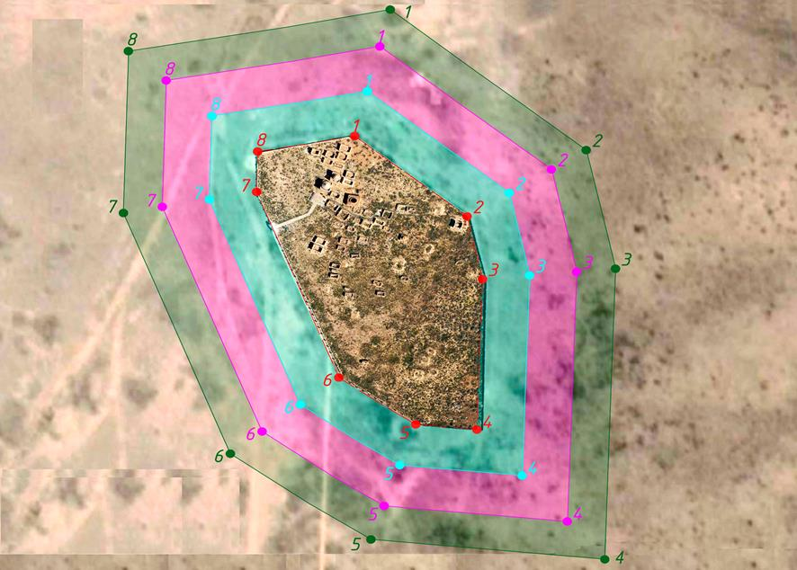

Карта границ охранной зоны, зоны регулирования застройки и зоны охраняемого природного ландшафта памятника истории и культуры "Некрополь Барак, ХVII - ХVIII века"

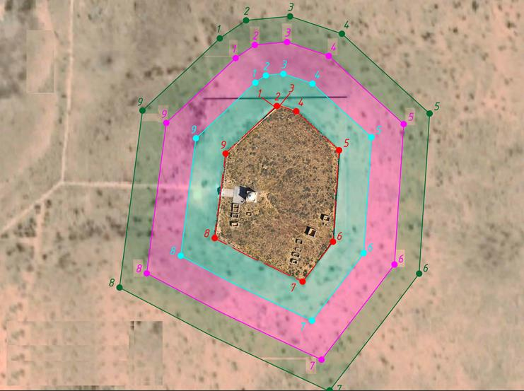

Карта границ охранной зоны, зоны регулирования застройки и зоны охраняемого природного ландшафта памятника истории и культуры "Некрополь Кусшы-ата, ХV - ХIХ века"

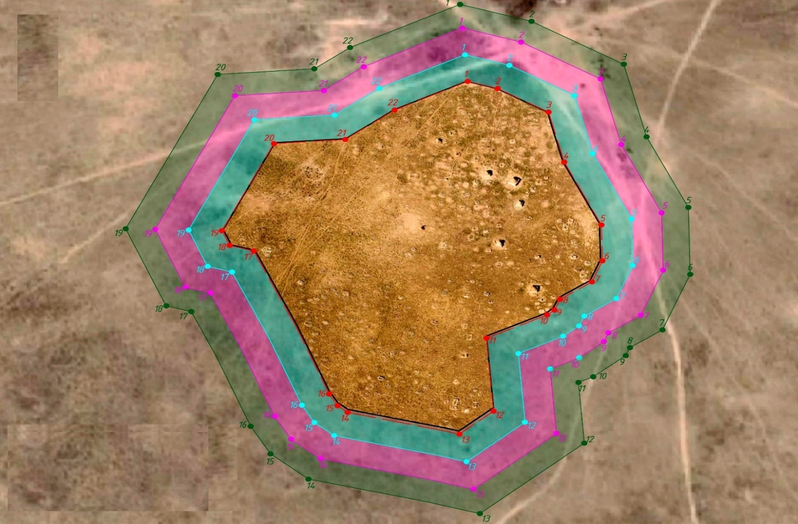

© 2012. РГП на ПХВ «Институт законодательства и правовой информации Республики Казахстан» Министерства юстиции Республики Казахстан

